# DAFTAR ISI

DAFTAR ISI 1

DAFTAR TABEL 2

DAFTAR GAMBAR 3

Albums 5

Menu Permissions 87

View Albums 88

Datas 94

Categories 94

Photos 98

Album Tags 103

Photo Tags 105

Views 106

Settings 110

# DAFTAR TABEL

Table 1 Menu Permissions 9

Table 2 Input Edit Account Form 17

Table 3 Input Change Password Form 18

Table 4 Static Pages Manage 20

Table 5 Input Static Pages Form 22

Table 6 Modules Manage 26

Table 7 Tags Manage 29

Table 8 Input Tags Form 31

Table 9 Menus Manage 32

Table 10 Input Menu Form 35

Table 11 Phrase Manage 38

Table 12 Input Phrasa Form 39

Table 13 Input General Setting Form 47

Table 14 Input Singup Setting Form 51

Table 15 Input Global Meta Form 53

Table 16 Input Google Owner Meta Form 54

Table 17 Input Twitter Meta Form 57

Table 18 Input Facebook Meta Form 58

Table 19 Language Manage 60

Table 20 Menu Permissions 87

Table 21 Album Photo Manage 88

Table 22 Input Album Photo Manage Form 90

Table 23 Album Categories 94

Table 24 Input Album Category Form 96

Table 25 Album Photos 99

Table 26 Input Album Photo Form 102

Table 27 Album Tags 103

Table 28 Album Photo Tags 105

Table 29 Album History Views 106

# DAFTAR GAMBAR

Gambar 1 Administrator Login Form 6

Gambar 2 Edit Account Form 18

Gambar 3 Change Password Form 19

Gambar 4 Static Pages Manage 21

Gambar 5 Static Page Create Form 24

Gambar 6 Static Page Update Form 25

Gambar 7 Modules Manage 26

Gambar 8 Upload Module 28

Gambar 9 Tags Manage 29

Gambar 10 Tags Detail 31

Gambar 11 Tags Form 32

Gambar 12 Menus Manage 34

Gambar 13 Menu Form 36

Gambar 14 Menu Detail 37

Gambar 15 Translate Manage 38

Gambar 16 Phrase Form 40

Gambar 17 General Setting Form 50

Gambar 18 Signup Setting Form 52

Gambar 19 Global Meta Form 54

Gambar 20 Google Owner Meta Form 56

Gambar 21 Twitter Meta Form 57

Gambar 22 Facebook Meta Form 59

Gambar 23 Google Analytic Setting Form 60

Gambar 24 Language Manage 62

Gambar 25 Language Detail 63

Gambar 26 Language Form 65

Gambar 27 Album Photo Manage 90

Gambar 28 Album Manage Create Form 92

Gambar 29 Album Manage Update Form 93

Gambar 30 Album Categories 95

Gambar 31 Album Category Detail 96

Gambar 32 Album Category Form 98

Gambar 33 ALbum Photos 100

Gambar 34 Album Photo Detail 101

Gambar 35 Album Photo Form 103

Gambar 36 Album Tags 104

Gambar 37 Album Photo Tags 106

Gambar 38 Album History Views 108

Gambar 39 ALbum View Data 109

Gambar 40 Album View Spesifik Data 110

Gambar 41 Album Setting Form 114

# Administrator Login

Sebelum dapat mengunakan aplikasi berbasis ommu platform ini Anda diharuskan melakukan pengaturan-pengaturan terhadap aplikasi dan module-module yang terdapat didalamnya. Untuk dapat melakukan pengaturan-pengaturan terhadap aplikasi dan menambahkan konten-konten didalam aplikasi Anda diharuskan untuk melakukan otentifikasi login terlebih dahulu.

Otentifikasi *login* *administrator* dapat dilakukan dengan langkah-langkah sebagai berikut:

1. Akses Halaman Administrator

Dengan menggunakan Browser Web akses halaman tempat aplikasi di install pada server. Contohnya: http://<application_addreess>/admin

Setelah mengakses halaman administrator melalui alamat diatas, Aplikasi akan menampilkan halaman *administrator login.* (lihat: gambar 1)

1. Otentifikasi User Administrator

Setelah halaman login administrator tayang pada layar browser Anda dapat masukkan alamat *email* atau *username* dan *password* user pada input yang telah disediakan.

***Catatan:*** *Hubungi pihak pengambang aplikasi “rekanan” jika terjadi masalah dalam otentifikasi login*

1. Klik “**LOGIN**”

Anda dapat mengklik tombol “*LOGIN*” pada halaman aplikasi atau dapat menekan tombol “*ENTER*” pada keyboard.

Setelah berhasil melakukan otentifikasi login (*success*), Anda akan diarahkan menuju halaman *backoffice*.

Halaman otentifikasi login administrator dapat dilihat pada gambar dibawah ini.

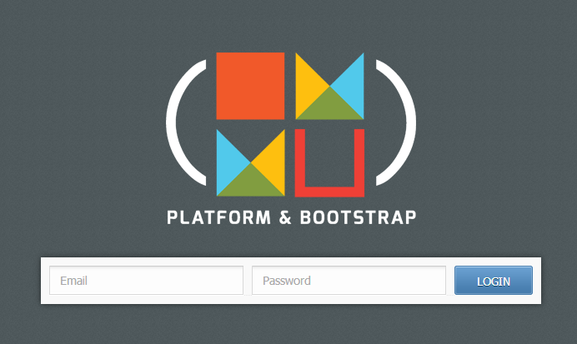

Gambar Administrator Login Form

# Navigation

Setelah Anda berhasil melakukan otentifikasi login, maka Anda akan diarahkan kehalaman *backoffice*. Melalui halaman *backoffice* Anda dapat mengakses fitur-fitur yang terdapat pada aplikasi seperti melakukan pengaturan terhadap aplikasi dan module-module yang terdapat didalamnya dan melakukan kelola terhadap konten-konten yang akan Anda tampilkan pada aplikasi untuk dapat dilihat oleh pengunjung dengan menggunakan menu-menu yang telah disediakan.

Menu-menu yang dapat Anda gunakan untuk mengakses fitur-fitur pada halaman backoffice terdiri dari 4 (empat) macam, yaitu:

* Menu Utama

Menu utama (*mainmenu*) adalah serangkaian tombol (*link*) yang sudah dikelompokkan berdasarkan kesamaan fungsi-fungsi didalamnya. Misalkan sebuah mainmenu “*settings*”, maka pada menu tersebut hanya terdapat fungsi-fungsi yang berhubungan dengan pengaturan.

Mainmenu akan tayang pada seluruh halaman *backoffice* pada aplikasi. Secara default, mainmenu pada aplikasi dilengkapi dengan link: *Dashboard*, *Content*, *Users* dan *Settings*. Menu lainnya yang terdapat pada mainmenu akan menyesuaikan dengan *Module/Plugin* yang digunakan dalam pengembangan aplikasi.

* Menu Turunan

Menu turunan (*submenu*) merupakan serangkaian link yang digunakan untuk mengakses fungsi-fungsi secara spesifik yang terdapat di mainmenu.

* Menu Konten

Menu konten (*content menu*) merupakan bagian dari submenu yang digunakan untuk keperluan pengelolaan konten. Pengelolaan konten bisa berupa fungsi tambah (*create/add*), perbarui (*edit*), hapus (*delete*) maupun *import* dan fungsi-fungsi lainnya yang berhubungan dengan konten.

* Menu Pilihan

Menu pilihan (*option menu*) merupakan menu yang terdapat pada halaman yang menampilkan tabel data dan digunakan untuk keperluan memperbarui data yang sebelumnya sudah terdapat pada aplikasi.

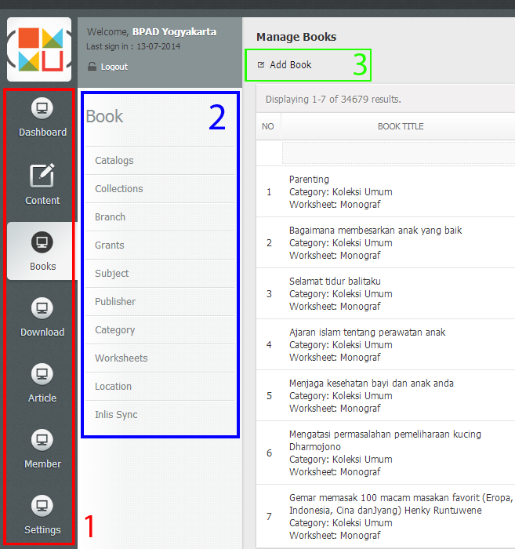

**Keterangan:**

1. *Mainmenu* terletak di sebelah kiri (*left*) dan konsisten muncul di setiap halaman administrator.
2. *Submenu* yang merupakan bagian dari mainmenu terletak disebelah kanan (*right*) mainmenu dan untuk serangkaian link-link yang muncul menyesuaikan dengan mainmenu yang sedang aktif.
3. *Content menu* yang merupakan bagian dari submenu terletak disebelah kanan (*right*) submenu dan juga terletak di sebelah atas (*top*) setiap konten yang terdapat pada aplikasi. Seperti submenu dan content menu yang muncul pada halaman administrator juga menyesuaikan dengan submenu yang sedang aktif.

## Menu Permissions

Menu secara default pada halaman *backoffice* terletak di sebelah kiri halaman[1]. Anda dapat melakukan akses ke seluruh fitur-fitur yang terdapat pada aplikasi dengan menggunakan menu-menu yang terdapat pada aplikasi berdasarkan tingkatan user (*user level*) yang telah ditentukan oleh *Super Administrator*. Berikut adalah informasi fitur dan hak akses secara default yang dapat diakses oleh user pada halaman *backoffice*.

Table Menu Permissions

| **Plugin Menu** | | | **User Level** | |
| --- | --- | --- | --- | --- |
| **Administrator** | **Moderator** |
| Dashboard | | | √ | √ |
|  | Summary | | √ | √ |
|  | Support | | √ | √ |
|  |  | Feedbacks | √ | √ |
|  |  | Replies | √ | √ |
|  |  | Views | √ | √ |
|  | Report | | √ | √ |
|  |  | Abuse Reports | √ | √ |
|  |  | Histories | √ | √ |
|  |  | Comments | √ | √ |
|  |  | Users | √ | √ |
|  | Edit Account | | √ | √ |
|  | Change Password | | √ | √ |
| Content | | | √ | √ |
|  | Pages | | √ | √ |
|  | Modules | | √ | - |
|  | Tags | | √ | √ |
|  | Menus | | √ | - |
|  | Translate | | √ | √ |
| Users | | | √ | √ |
|  | Administrators | | √ | - |
|  | Members | | √ | √ |
|  | User Level | | √ | √ |
|  | History | | √ | √ |
|  |  | Login | √ | √ |
| Settings | | | √ | √ |
|  | General Settings | | √ | - |
|  | Web Options | | √ | - |
|  | Signup Settings | | √ | - |
|  | Meta Settings | | √ | - |
|  | Google Analytics Settings | | √ | - |
|  | Language Settings | | √ | - |
|  | Locale Settings | | √ | - |
|  |  | Country | √ | - |
|  |  | Province | √ | - |
|  |  | City | √ | - |
|  |  | Districts | √ | - |
|  |  | Village | √ | - |
|  | Mail Settings | | √ | - |
|  |  | Email Templates | √ | √ |
|  | Contact Settings | | √ | √ |
|  |  | Manage Contact | √ | √ |
|  |  | Contact Categories | √ | √ |
|  |  | Address Settings | √ | √ |
|  |  | SosMed Widget | √ | - |
|  | Report Settings | | √ | - |
|  | Menu Settings | | √ | - |
|  | Theme Settings | | √ | - |

# Dashboard

Dashboard adalah mainmenu yang secara default diakses oleh user administrator setelah melakukan otentifikasi login. Pada fitur ni terdapat fungsi yang berhubungan dengan pengaturan akun dan juga interaksi antara administrator dengan pengguna (*public user*) yaitu *support* dan *report*. Pada fitur ini juga Anda dapat melihat statistik terhadap pertumbuhan pengunjung pada aplikasi.

***Catatan:*** *statistik pada fitur ini menggunakan fasilitas google analytics. (baca: settings/google analytic settings)*

## Summary

## Support [2]

## Report [3]

## Edit Account

Fitur ini berfungsi untuk untuk menyunting identitas user adminstrator yang melakukan otentifikasi login. Identitas user administrator adalah informasi umum terkait tentang user tersebut. Input yang terdapat pada formulir sunting identitas, yaitu:

Table Input Edit Account Form

| **INPUT** | **KETERANGAN** |
| --- | --- |
| *Fisrt Name \** | Input ini berisi nama depan dari user yang melakukan otentifikasi login |
| *Last Name \** | Input ini berisi nama belakang dari user yang melakukan otentifikasi login |
| *Displayname \** | Input ini berisi nama lengkap user yang melakukan otentifikasi login.  ***Catatan:*** *Nama ini yang akan dimunculkan jika sebuah fungsi membutuhkan informasi tentang user.* |
| *Username \** | Input ini berisikan nama user yang melakukan otentifikasi login.  ***Catatan:*** *Input ini merupakan salah satu unsur utama user untuk melakukan otentifikasi login.* |
| *Email \** | Input ini berisi alamat email yang digunakan oleh user yang melakukan otentifikasi login.  ***Catatan:*** *Seperti input username, input juga ini merupakan unsur utama user untuk melakukan otentifikasi login.* |

Tampilan halama formulir sunting identitas user dapat dilihat pada gambar dibawah ini.

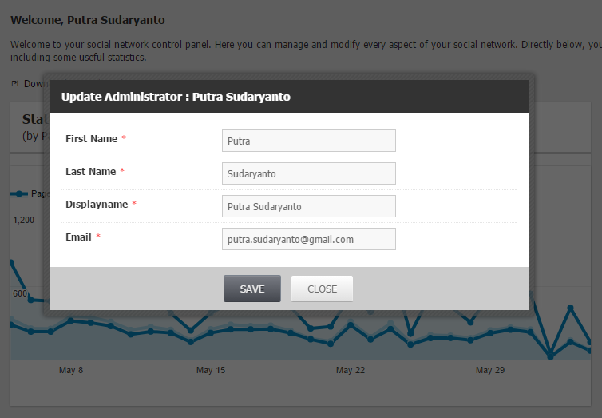

Gambar Edit Account Form

## Change Password [4]

Fitur ini berfungsi untuk mengganti kata sandi (*password*) yang digunakan oleh user untuk melakukan otentifikasi login. Input yang terdapat pada formulir ganti kata kunci, yaitu:

Table Input Change Password Form

| **INPUT** | **KETERANGAN** |
| --- | --- |
| *Password \** | Input ini berisi kata sandi Anda yang lama. Kata sandi ini digunakan untuk mengkonfirmasi perubahan kata kunci. |
| *New Password \** | Input ini berisi kata kunci baru yang akan Anda gunakan |
| *Confirm Password \** | Input ini berisi kata kunci baru yang sama seperti input sebelumnya untuk keperluan *verifikasi* (konfirmasi) kata kunci baru yang akan Anda gunakan. |

***Catatan:*** *setelah melakukan perubahan password maka password yang sebelumnya pernah Anda gunakan tidak akan bisa digunakan kembali*

Tampilan halaman formulir ganti kata kunci yang Anda butuhkan untuk melakukan otentifikasi login dapat dilihat pada gambar dibawah ini:

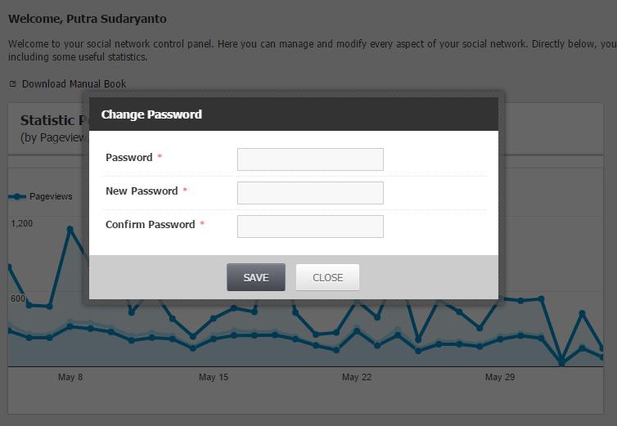

Gambar Change Password Form

# Content

## Pages

Dalam setiap aplikasi yang bersifat dinamis tidak semua konten juga bersifat dinamis. Terkadang sebuah aplikasi memerlukan sebuah konten yang bersifat semi dinamis dimana konten memuat informasi tentang aplikasi, pengembang aplikasi maupun konten-konten lain yang sifatnya jarang mengalami perubahan (diperbarui) dalam jangka waktu tertentu.

Dengan menggunakan fitur ini Anda dapat melakukan kelola terhadap konten statis. Data yang dapat Anda lihat pada tabel kelola halaman statis, yaitu:

Table Static Pages Manage

| **KOLOM** | **KETERANGAN** |
| --- | --- |
| *No* | Nomor urut data halaman statis berdasarkan data terbaru yang telah dibuat |
| *Title* | Kolom ini berisi informasi judul yang digunakan pada halaman statis |
| *Creation* | Kolom ini berisi informasi nama user yang menambahkan konten halaman statis pada aplikasi |
| *Creation Date* | Kolom ini berisi informasi tanggal pembuatan konten halaman statis pada aplikasi. |
| *Publish* | Kolom ini berisi informasi status halaman statis yang akan ditayangkan pada aplikasi  ***Catatan:*** *Pada kolom ini Anda dapat memperbarui status tayang pada konten halaman statis dengan menggunakan fungsi quickupdate. Klik icon yang terdapat pada kolom publish untuk merubah status tayang pada konten halaman statis.* |
| *Options* | Kolom ini berisi *action* yang dapat Anda gunakan untuk melakukan kelola terhadap data konten halaman statis.  Terdapat 3 (tiga) pilihan yang dapat Anda gunakan pada tabel kelola konten halaman statis ini yaitu *View*, *Edit* dan *Delete*.   * *View*, action ini dapat Anda gunakan jika ingin melihat tampilan konten halaman statis yang akan ditayangkan pada halaman front-end aplikasi * *Edit*, action ini dapat Anda gunakan jika ingin memperbarui data pada konten halaman statis * *Delete*, action ini dapat Anda gunakan jika ingin menghapus data konten halaman statis pada aplikasi |

Tampilan kelola halaman statis dapat Anda lihat pada gambar dibawah ini.

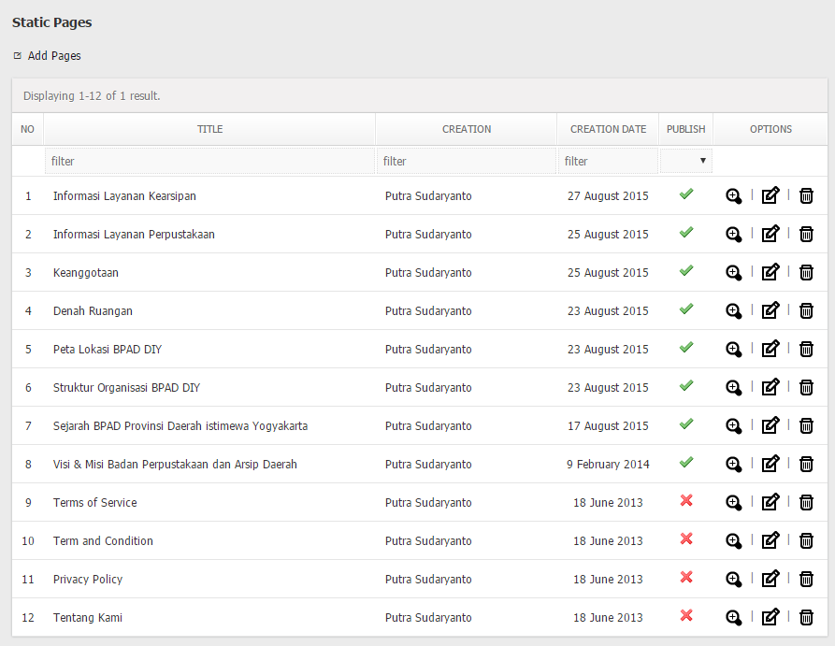

Gambar Static Pages Manage

Terdapat beberapa pilihan fungsi pada fitur halaman statis yang dapat Anda gunakan untuk melakukan kelola pada konten halaman statis, yaitu:

1. Tambah Halaman Statis (*Add Page*)

Fungsi ini terdapat pada *content menu* dan dapat Anda gunakan jika ingin menambahkan halaman statis baru pada aplikasi.

1. Perbarui Halaman Statis (*Edit Page*)

Fungsi ini terdapat pada *option menu* dan dapat Anda gunakan untuk memperbarui materi pada konten yang terdapat pada halaman statis. Untuk input yang tersedia pada fungsi ini sebagian besar sama dengan fungsi tambah halaman.

1. Hapus Halaman Statis (*Delete Page*)

Dengan fungsi ini Anda dapat menghapus konten halaman statis pada aplikasi.

Input yang terdapat pada formulir kelola halaman statis pada fungsi tambah dan perbarui halaman statis ini, yaitu:

Table Input Static Pages Form

| **INPUT** | **KETERANGAN** |
| --- | --- |
| *Title (Judul) \** | Input ini berisi informasi judul yang akan digunakan pada halaman statis  ***Catatan:*** *Gunakanlah judul yang mudah dimengerti dan berhubungan dengan informasi yang akan disampaikan* |
| *Quote* | Isikan input ini dengan quote halaman statis (jika ada). Jika Anda ingin menggunakan quote dalam kolom ini dalam konten halaman statis, maka jangan lupa untuk menambahkan *{$quote}* di sela-sela input *page*. Penambahan *{$quote}* dalam sela input *page* akan memengaruhi letak quote dalam konten foto halaman statis nantinya. |
| *Description (Konten) \** | Isikan input ini dengan konten yang ingin Anda sampaikan pada pengunjung melalui halaman statis. Anda bisa menggunakan fungsi dasar dalam menulis keterengan pada formulir halaman statis ini, misalnya *bold*, *italic*, *underline*, *link*, dsb. |
| *Show Media [5]* | Anda bisa menentukan gambar yang sudah diunggah untuk dimunculkan atau tidak pada halaman static menggunakan input ini.  ***Catatan:*** *Checklist jika Anda ingin menampilkan gambar pada konten halaman statis.* |
| *Old Media [6]* | Pada input ini Anda dapat melihat gambar yang sebelumnya diunggah pada data halaman statis  ***Catatan:*** *Input ini hanya muncul jika konten yang akan diperbarui memiliki media gambar* |
| *Media (Photo)* | Sebuah konten halaman statis akan kurang lengkap jika tidak ada media (*grafis*). Dengan input ini Anda bisa menambahkan media foto yang Anda ingin tayangkan pada konten halaman statis. |
| *Media Type [7]* | Anda bisa menentukan ukuran gambar yang ingin Anda tayangkan pada halaman statis pada aplikasi menggunakan input ini. Terdapat 2 (dua) pilihan tipe ukuran media yang dapat Anda pilih pada input ini yaitu *Large* dan *Medium*.  ***Catatan:*** *Pilih type Large jika Anda ingin menampilkan gambar penuh (full) sesuai dengan ukuran konten dan pilih Medium jika ada ingin menampilkan gambar ½ (setengah) dari ukuran konten.* |
| *Publish \** | Input ini berisi status tayang pada konten halaman statis pada aplikasi.  ***Catatan:*** *Checklist jika Anda ingin menayangkan konten halaman statis yang Anda buat, begitu juga sebaliknya.* |

Tampilan halaman formulir tambah halaman statis dapat dilihat pada gambaar dibawah ini:

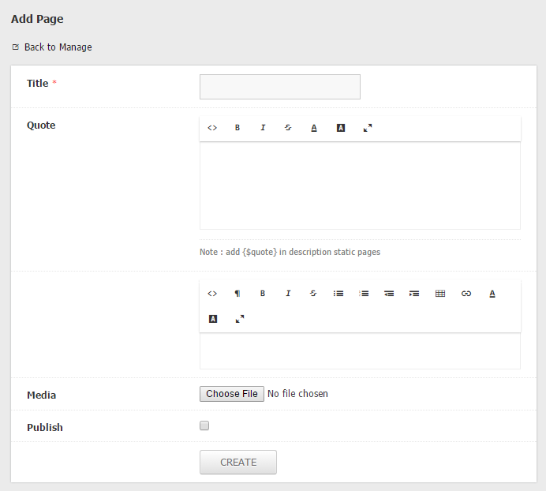

Gambar Static Page Create Form

Terdapat sedikit perbedaan pada halaman formulir tambah dan perbarui konten halaman statis. Pada halaman perbarui halaman statis Anda dapat melihat gambar yang sebelumnya pernah diunggah pada konten halaman statis dan dapat menentukan apakah gambar yang sudah diunggah akan ditayangkan atau tidak pada halaman statis termasuk didalamnya ukuran gambar yang ditayangkan pada aplikasi.

Tampilan halaman formulir perbarui konten halaman statis dapat dilihat pada gambar dibawah ini:

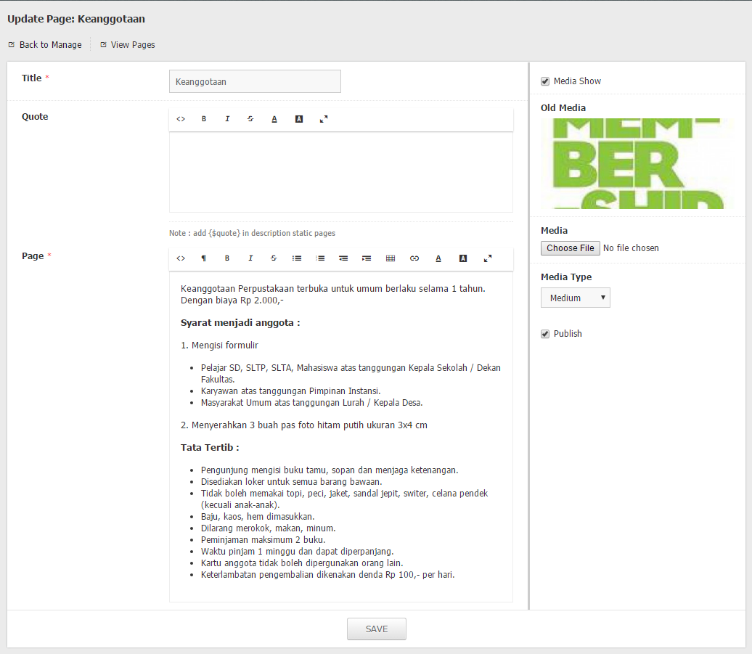

Gambar Static Page Update Form

## Modules

Module adalah kumpulan dari fitur-fitur yang secara spesifik dikembangkan untuk kebutuhan tertentu. Fitur *modules* ini dapat Anda gunakan untuk mengelola kumpulan fitur-fitur tersebut agar dapat diakses oleh user baik *public*, *member* ataupun *administrator*.

Secara default kelola module ini hanya menampilkan module-module yang dalam kondisi terpasang (*ter-install*). Untuk melihat seluruh module yang tersedia pada aplikasi Anda bisa menggunakan fungsi *“View All Module”* pada *content menu*.

Untuk menambahkan module baru yang dapat digunakan oleh user pada aplikasi, Anda dapat menggunakan *“Upload Module”* yang terletak pada *content menu*.

Tampilan halaman *module manage* dan *upload module* dapat dilihat pada gambar dibawah ini.

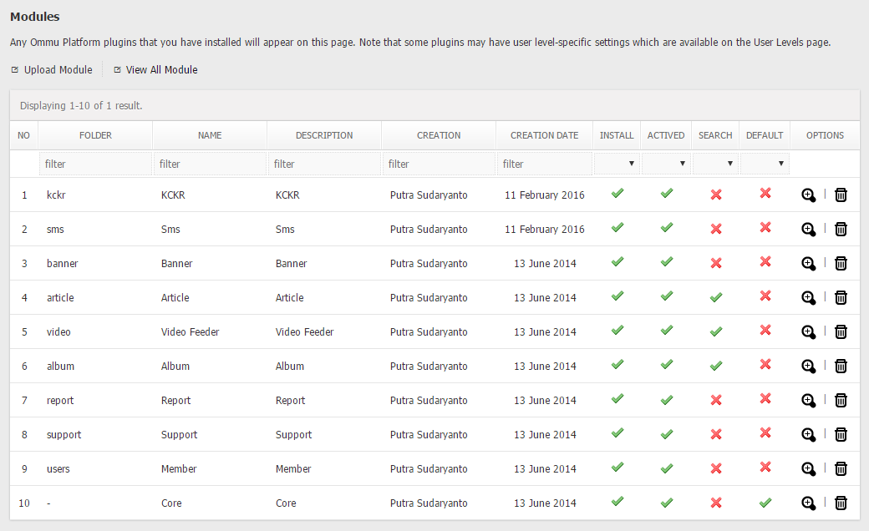

Gambar Modules Manage

Data yang dapat Anda lihat pada tabel pada halaman kelola module ini, yaitu:

Table Modules Manage

| **KOLOM** | **KETERANGAN** |
| --- | --- |
| *No* | Nomor urut module berdasarkan data terbaru module yang terpasang pada aplikasi |
| *Folder* | Kolom ini berisi informasi nama folder yang digunakan oleh module yang terpasang pada aplikasi |
| *Module* | Kolom ini berisi informasi nama module yang terpasang pada aplikasi |
| *Creation* | Kolom ini berisi informasi nama user yang memasang module pada aplikasi |
| *Creation Date* | Kolom ini berisi informasi tanggal module terpasang pada aplikasi. |
| *Install* | Kolom ini berisi informasi status terpasangnya sebuah module pada aplikasi. Module dikatakan dalam kondisi terinstall jika sebuah module sudah terdapat pada aplikasi termasuk database yang ada didalamnya.  ***Catatan:*** *Pada kolom ini Anda dapat memperbarui status tayang pada konten halaman statis dengan menggunakan fungsi quickupdate. Klik icon yang terdapat pada kolom publish untuk merubah status tayang pada konten halaman statis.* |
| *Active* | Kolom ini berisi informasi status aktif sebuah module pada aplikasi. Status inilah yang mempengaruhi sebuah module untuk bisa diakses oleh pengguna baik front-end maupun back-end. Sebuah module bisa berstatus aktif dengan syarat module tersebut sudah dalam kondisi terinstall pada aplikasi.  ***Catatan:*** *Pada kolom ini Anda dapat memperbarui status tayang pada konten halaman statis dengan menggunakan fungsi quickupdate. Klik icon yang terdapat pada kolom publish untuk merubah status tayang pada konten halaman statis.* |
| *Search* | Kolom ini berisi informasi status aktifnya sistem pencarian sebuah module pada aplikasi. Status inilah yang mempengaruhi sebuah module untuk bisa dilakukan pencarian melalui front-end. |
| *Default* | Kolom ini berisi informasi status default sebuah module pada aplikasi. Halaman module dengan kondisi default akan ditayangkan pertama kali pada saat pengguna mengakses aplikasi pertama kali.  ***Catatan:*** *Pada kolom ini Anda dapat memperbarui status tayang pada konten halaman statis dengan menggunakan fungsi quickupdate. Klik icon yang terdapat pada kolom publish untuk merubah status tayang pada konten halaman statis.* |
| *Options* | Kolom ini berisi *action* yang dapat Anda gunakan untuk melakukan kelola terhadap module yang terdapat pada aplikasi.  Terdapat 2 (dua) pilihan yang dapat Anda gunakan pada tabel kelola module ini yaitu *View* dan *Delete*.   * *View*, action ini dapat Anda gunakan jika ingin melihat informasi lengkap tentang sebuah module yang terdapat pada aplikasi * *Delete*, action ini dapat Anda gunakan jika ingin menghapus module yang terdapat pada aplikasi [8] |

Tampilan halaman upload module dapat dilihat pada gambar dibawah ini:

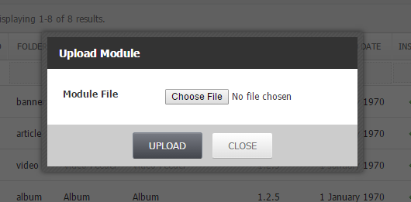

Gambar Upload Module

## Tags

Fitur ini dapat Anda gunakan untuk melakukan kelola terhadap semua data label (*tag*) yang terdapat pada aplikasi. Pada *Module/Plugin* tertentu label bisa digunakan sebagai *meta keyword*.

Tampilan halaman kelola tag dapat dilihat pada gambar dibawah ini:

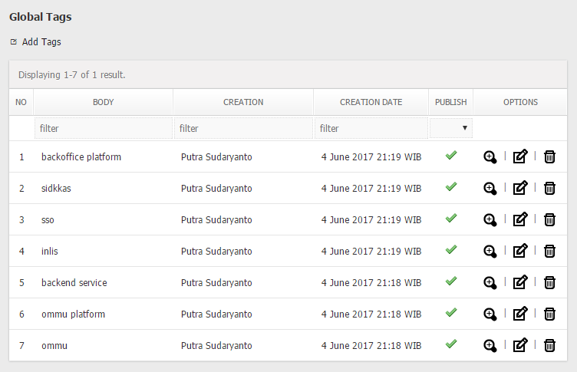

Gambar Tags Manage

Data yang dapat Anda lihat pada tabel kelola tag, yaitu:

Table Tags Manage

| **KOLOM** | **KETERANGAN** |
| --- | --- |
| *No* | Nomor urut data tag berdasarkan data terbaru yang dibuat. |
| *Body* | Kolom ini berisi informasi nama tag pada aplikasi yang dapat digunakan |
| *Creation* | Kolom ini berisi informasi user yang menambahkan data tag pada aplikasi |
| *Creation Date* | Kolom ini berisi informasi tanggal pembuatan data tag pada aplikasi |
| *Options* | Kolom ini berisi *action* yang dapat Anda gunakan untuk melakukan kelola terhadap data tag yang terdapat pada aplikasi.  Terdapat 3 (tiga) pilihan yang dapat Anda gunakan pada tabel kelola data tag ini yaitu *View, Edit* dan *Delete*.   * *View*, action ini dapat Anda gunakan jika ingin melihat informasi lengkap tentang sebuah tag yang terdapat pada aplikasi * *Edit*, action ini dapat Anda gunakan jika ingin memperbarui data tag pada aplikasi * *Delete*, action ini dapat Anda gunakan jika ingin menghapus data tag yang terdapat pada aplikasi |

Pada fitur global tag ini, ada beberapa fungsi yang dapat Anda gunakan untuk mengelola data tag, yaitu:

1. Lihat Tag (*View Tag*)

Fungsi ini dapat Anda gunakan untuk melihat data tag secara detail.

1. Tambah Tag (*Add Tag*)

Fungsi ini dapat Anda gunakan untuk menambahkan data tag pada aplikasi.

1. Perbarui Tag (*Update Tag*)

Fungsi ini dapat Anda gunakan untuk memperbarui data tag yang terdapat pada aplikasi.

1. Hapus Tag (*Delete Tag*)

Fungsi ini dapat Anda gunakan untuk menghapus data tag pada aplikasi. Jika Anda menghapus data tag maka tag-tag yang sebelumnya sudah Anda digunakan juga akan terhapus.

Dengan menggunakan pilihan pada *option menu* kelola tag Anda dapat melihat informasi lengkap tentang sebuah tag. Klik icon “*VIEW*” jika ingin melihat halaman detail data tag.

Tampilan halaman detail data tag dapat dilihat pada gambar dibawah ini:

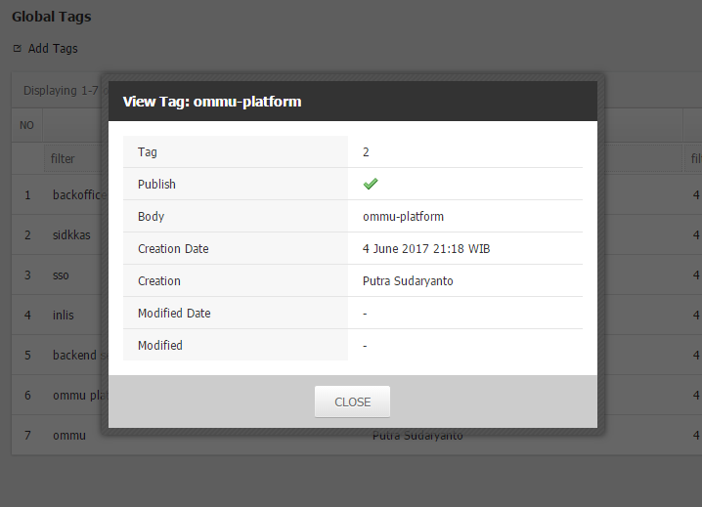

Gambar Tags Detail

Untuk dapat melakukan kelola data tag seperti menambahkan atau memperbarui data tag pada aplikasi Anda dapat menggunakan fasilitas formulir kelola tag. Input yang terdapat pada halaman formulir kelola tag, yaitu:

Table Input Tags Form

| **INPUT** | **KETERANGAN** |
| --- | --- |
| *Body (Tag) \** | Input ini berisi nama tag yang dapat digunakan oleh user |
| *Publish \** | Input ini berisi status tayang data tag pada fungsi suggest.  ***Catatan:*** *Checklist jika Anda ingin menayangkan data tag pada fungsi suggest tag, begitu juga sebaliknya.* |

Tampilan halaman formulir kelola tag dapat dilihat pada gambar dibawah ini:

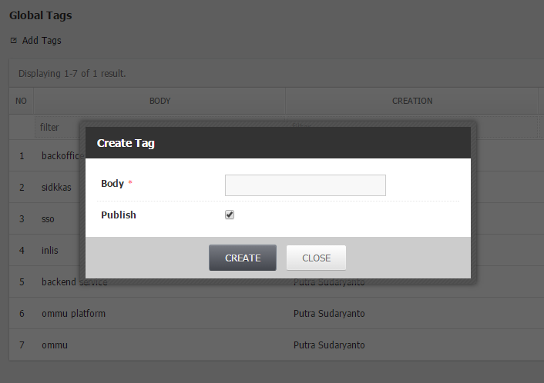

Gambar Tags Form

## Menus

Fitur ini dapat Anda gunakan untuk melakukan kelola terhadap konten yeng berupa menu yang ingin Anda munculkan pada halaman front-end untuk dapat dilihat oleh pengguna. Sebelum menggunakan fitur ini, Anda bisa melakukan kelola terhadap kategori menu yang ingin digunakan terlebih dahulu. (baca: settings/menu settings)

***Catatan:*** *fitur ini hanya dapat digunakan pada aplikasi berbasis website.*

Data yang dapat Anda lihat pada tabel kelola menu, yaitu:

Table Menus Manage

| **KOLOM** | **KETERANGAN** |
| --- | --- |
| *No* | Nomor urut menu berdasarkan data terbaru yang dibuat. |
| *Category* | Kolom ini berisi informasi kategori (kelompok) dari sebuah menu.  ***Catatan:*** *Kategori menu akan menentukan lokasi tayangnya sebuah menu pada aplikasi* |
| *Menu* | Kolom ini berisi informasi nama menu yang akan ditayangkan pada aplikasi |
| *Parent* | Kolom ini berisi informasi menu yang akan dijadikan induk jika menu yang akan disunting merupakan sebuah menu turunan (*submenu*) |
| *Creation* | Kolom ini berisi informasi user pembuat menu |
| *Creation Date* | Kolom ini berisi informasi tanggal pembuatan menu |
| *Publish* | Kolom ini berisi informasi status tayang menu pada aplikasi  ***Catatan:*** *Pada kolom ini Anda dapat memperbarui status aktif pada menu dengan menggunakan fungsi quickupdate. Klik icon yang terdapat pada kolom publish untuk merubah status aktif pada menu.* |
| *Options* | Kolom ini berisi *action* yang dapat Anda gunakan untuk melakukan kelola terhadap data menu.  Terdapat 3 (tiga) pilihanyang dapat Anda gunakan pada tabel kelola menu ini yaitu *View,* *Edit* dan *Delete*.   * View, action ini dapat Anda gunakan jika ingin melihat informasi lengkap tentang menu * Edit, action ini dapat Anda gunakan jika ingin memperbarui data pada menu * Delete, action ini dapat Anda gunakan jika ingin menghapus data pada menu |

Tampilan halaman kelola menu dapat dilihat pada gambar dibawah ini:

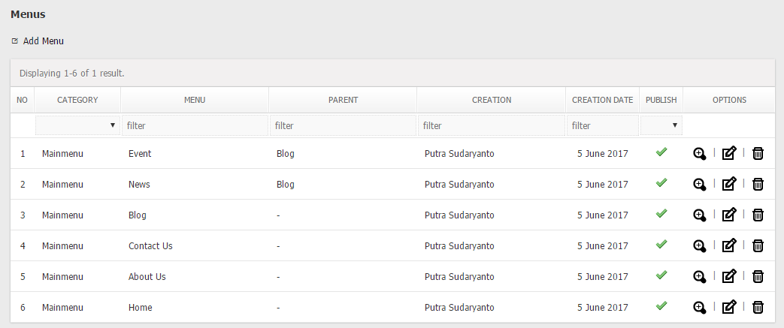

Gambar Menus Manage

Pada fitur kelola menu ini ada beberapa fungsi yang dapat Anda gunakan untuk melakukan kelola terhadap data menu, yaitu:

1. Lihat Menu (*View Menu*)

Fungsi ini dapat Anda gunakan untuk melihat data detail pada sebuah menu

1. Tambah Menu (*Add Menu*)

Fungsi ini dapat Anda gunakan untuk menambahkan data menu yang akan ditayangkan pada halaman front-end aplikasi.

1. Perbarui Menu (*Update Menu*)

Fungsi ini dapat Anda gunakan untuk memperbarui data menu yang sebelumnya sudah ada pada aplikasi.

1. Hapus Menu (*Delete Menu*)

Fungsi ini dapat Anda gunakan untuk menghapus data menu pada aplikasi.

Untuk dapat melakukan kelola terhadap data menu Anda dapat menggunakan fasilitas formulir kelola menu. Fasilitas formulir ini hanya terdapat pada fungsi saat Anda menambahkan menu dan memperbarui data menu. Input yang terdapat pada fomulir kelola menu, yaitu:

Table Input Menu Form

| **INPUT** | **KETERANGAN** |
| --- | --- |
| *Category \** | Input ini berisi pilihan kategori yang dapat Anda gunakan untuk mengelompokkan menu berdasarkan lokasi munculnya menu pada aplikasi.  ***Catatan:*** *Jika kategori yang Anda inginkan tidak tersedia, Anda bisa menambahkannya terlebih dahulu pada fitur kelola kategori menu (baca: settings/menu settings).* |
| *Parent* | Input ini berisi informasi menu yang akan dijadikan menu induk jika menu yang akan Anda sunting merupakan menu turunan (*submenu*) |
| *Menu \** | Input ini berisikan nama menu yang ingin Anda tayangkan pada aplikasi |
| *Url \** | Input ini berisi alamat (*url*) tujuan menu yang akan Anda tambahkan atau perbarui |
| *Attribute* | Input ini berisi sebuah *attribute* jika alamat (*url*) yang ingin Anda tuju pada menu memiliki nilai *attribute*.  Berikut adalah contoh sebuah menu yang memiliki attribute: [www.example.com?test=on&you=false](http://www.example.com?test=on&you=false) |
| *Sitetype Access* | Input ini berisi pengaturan ketersediaan menu pada aplikasi berdasarkan mode aplikasi yang aktif.  Terdapat 2 (dua) pilihan yang dapat Anda gunakan pada input ini, yaitu:   * Company Profile * Social Media / Community Website |
| *Userlevel Access* | Input ini berisi pengaturan ketersediaan menu pada aplikasi berdasarkan tingkatan user.  Secara default terdapat 3 (tiga) pilihan yang dapat Anda gunakan pada input ini, yaitu:   * Administrator * Moderator * Member   ***Catatan:*** *Pilihan yan terdapat pada input mengikuti jumlah tingkatan user yang terdaftar pada aplikasi. (baca: users/user level)* |
| *Publish* | Kolom ini berisi informasi status tayang menu pada aplikasi.  ***Catatan:*** *Pada kolom ini Anda dapat memperbarui status tayang pada menu dengan menggunakan fungsi quickupdate. Klik icon yang terdapat pada kolom publish untuk merubah status tayang pada menul.* |

Tampilan halaman formulir kelola menus dapat dilihat pada gambar dibawah ini:

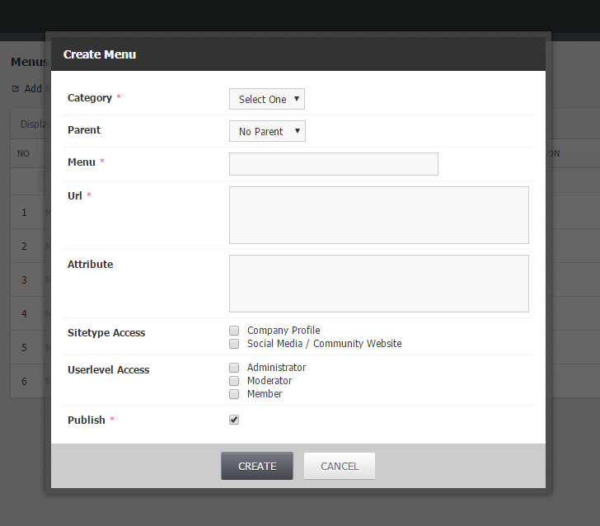

Gambar Menu Form

Dengan menggunakan pilihan pada *option menu* kelola menu Anda dapat melihat informasi lengkap tentang sebuah menu. Klik icon “*VIEW*” jika ingin melihat halaman detail data menu.

Tampilan halaman detail data menu dapat dilihat pada gambar dibawah ini:

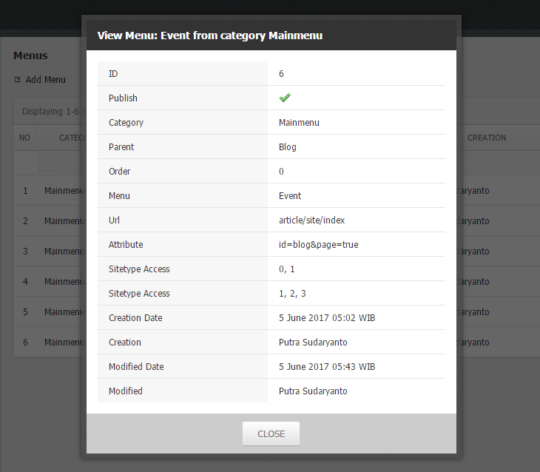

Gambar Menu Detail

## Translate

Secara default aplikasi ini berjalan pada 2 (dua) bahasa yang berbeda yang sudah secara default pula terdapat dalam aplikasi (*baca: settings/language setting*). Dengan fungsi ini Anda bisa mengelola kata (*frasa*) apa saja yang akan ditayangkan pada aplikasi.

Tampilan halaman kelola frasa dapat dilihat pada gambar dibawah ini:

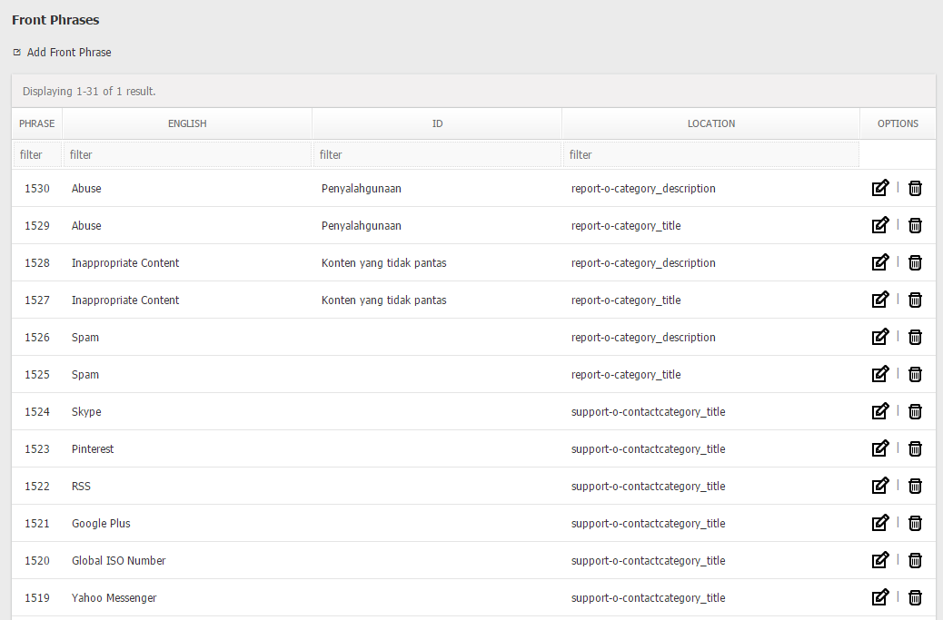

Gambar Translate Manage

Data yang dapat Anda lihat pada tabel kelola frasa, yaitu:

Table Phrase Manage

| **KOLOM** | **KETERANGAN** |
| --- | --- |
| *No* | Nomor urut frasa berdasarkan data terbaru yang dibuat. |
| *English* | Kolom ini berisi informasi sebuah frasa dalam Bahasa Inggris |
| *ID* | Kolom ini berisi informasi sebuah frasa dalam Bahasa Indonesia |
| *Location* | Kolom ini berisi informasi lokasi sebuah frasa ditayangkan pada aplikasi |
| *Options* | Kolom ini berisi *action* yang dapat Anda gunakan untuk melakukan kelola terhadap data frasa.  Terdapat 3 (tiga) pilihanyang dapat Anda gunakan pada tabel kelola frasa ini yaitu *View,* *Edit* dan *Delete*.   * View, action ini dapat Anda gunakan jika ingin melihat informasi lengkap tentang frasa * Edit, action ini dapat Anda gunakan jika ingin memperbarui data pada frasa * Delete, action ini dapat Anda gunakan jika ingin menghapus data pada frasa |

Pada fitur kelola frasa ini ada beberapa fungsi yang dapat Anda gunakan untuk melakukan kelola terhadap data frasa yang akan ditayangkan pada aplikasi, yaitu:

1. Tambah Frasa (*Add Front Phrase*)

Fungsi ini ini digunakan jika Anda ingin menambahkan frasa baru untuk ditampilkan didalam aplikasi. Untuk setiap penambahan frasa, kami merekomendasikan Anda untuk mengisi kolom *location* agar membantu (memudahkan) Anda menemukan di mana frase yang diterjemahkan tersebut akan ditampilkan.

1. Perbarui Frasa (*Edit Phrase*)

Fungsi ini digunakan untuk menyunting frasa yang sebelumnya sudah ada dalam aplikasi.

1. Hapus Frasa (*Delete Phrase*)

Fungsi ini digunakan jika Anda ingin menghapus sebuah frasa pada aplikasi.

Untuk melakukan kelola frasa yang akan ditayangkan pada aplikasi Anda dapat menggunakan fasilitas formullir kelola frasa. Input yang terdapat pada formulir kelola frasa, yaitu:

Table Input Phrasa Form

| **INPUT** | **KETERANGAN** |
| --- | --- |
| *English \** | Input ini berisi informasi frasa dalam Bahasa Inggris |
| *Indonesia* | Input ini berisi informasi frasa dalam Bahasa Indonesia |
| *Location* | Input ini berisi informasi lokasi tayangnya sebuah frasa pada aplikasi |

Tampilan halaman formulir kelola frasa dapat dilihat pada gambar dibawah ini:

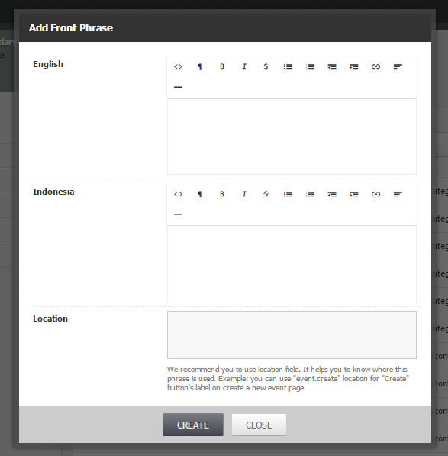

Gambar Translate Phrase Form

# Member

Module ini berisi seluruh fungsi pada aplikasi yang berhubungan dengan akun (*account*). Mulai dari fungsi kelola administrator, kelola user, kelola user level sampai dengan fungsi yang dapat digunakan untuk melihat riwayat aktifitas yang dilakukan oleh user dalam lingkup aplikasi.

Berikut penjelasan tentang fungsi-fungsi yang terdapat pada module ini.

## Administrator

Pada submenu ini user administrator dapat mengelola user-user yang beruser level administrator. Fungsi pada kelola administrator ini mencakup tambah administrator (*add*), perbarui administrator (*edit*) dan hapus administrator (*delete*).

Input yang terdapat pada form tambah administrator, yaitu:

* Displayname

Input ini berisikan nama lengkap user administrator yang akan ditambahkan.

* Username [9]

Input ini berisikan nama user yang akan digunakan oleh user administrator untuk melakukan otentifikasi login.

* Email

Input ini berisikan email yang akan digunakan oleh user administrator untuk melakukan otentifikasi login selain username dan menerima informasi seputar aplikasi (*newsletter*).

* New Password [10]

Input ini berisikan password yang akan digunakan oleh user administrator untuk melakukan otentifikasi login.

* Confirm Password [11]

Input ini berisikan password yang sama dengan password pada input sebelumnya. Input ini digunakan untuk memverifikasi password yang akan digunakan oleh user administrator.

* Enabled [12]

Input ini berisikan status user administrator yang akan ditambahkan. Input ini berbentuk checkbox, checklist jika user yang ingin ditambahkan dalam kondisi aktif dan langsung digunakan.

* Verified [13]

Input ini berbentuk checkbox, checklist input jika tidak diperlukan user administrator untuk melakukan verifikasi email terlebih dahulu sebelum dapat menggunakan akun yang telah dibuat.

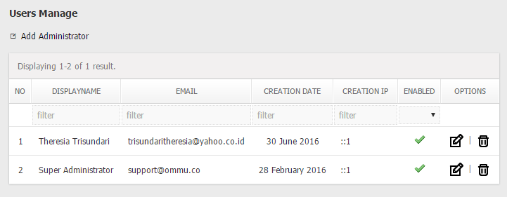

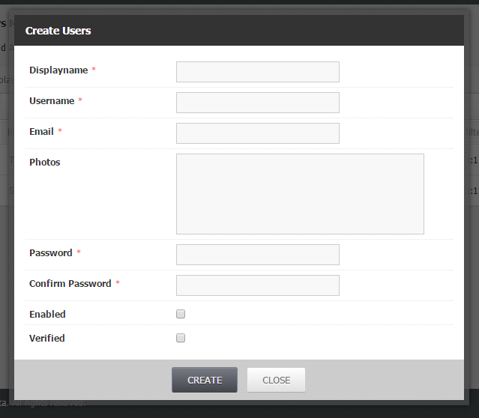

## User

Fungsi pada submenu ini sama seperti submenu administrator, hanya saja untuk user yang dikelola berbeda, untuk user yang dapat dikelola pada fungsi ini yaitu user yang ber-user level kecuali administrator. Untuk sub-fungsi yang dapat digunakan juga sama, yaitu:

1. Add User

Administartor menambahkan user, dengan menginputkan data user kedalam form yang telah disediakan.

1. Edit User

Administartor dapat memperbarui informasi user.

1. Delete User

Administrator dapat menghapus data user.

Pada sub-fungsi tambah user, terdapat input yang tidak terdapat pada sub-fungsi pada form tambah administaror yaitu:

* User Level

Input ini berisikan tingkatan user (*user level*) yang sebelumnya telah dibuat oleh administrator. Pilihkan (*select*) user level dari user yang ingin Anda tambahkan.

Penjelasan lebih detail mengenai *User Level,* silahkan membaca *“Member => User Levels”*.

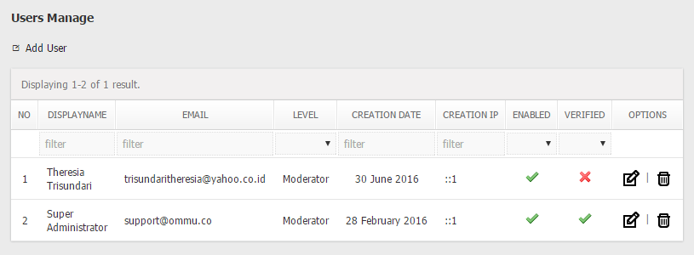

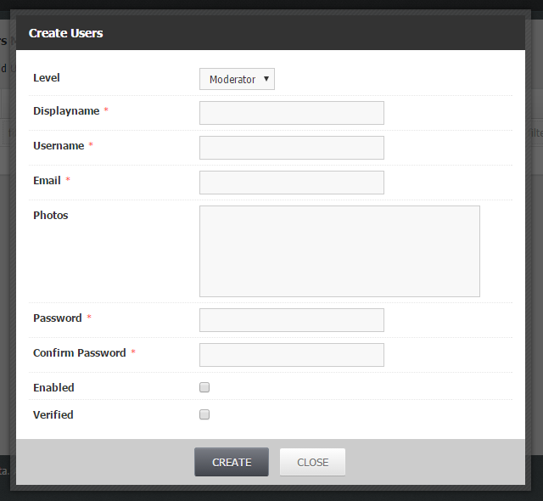

## User Level

## History

Pada submenu ini administrator dapat melihat daftar riwayat aktifitas yang dilakukan oleh user didalam aplikasi.

* Login

Halaman pada menu ini menampillkan riwayat user yang melakukan otentifikasi login. Riwayat login termasuk otentifikasi login menggunakan form dan juga menggunakan fungsi Oauth.

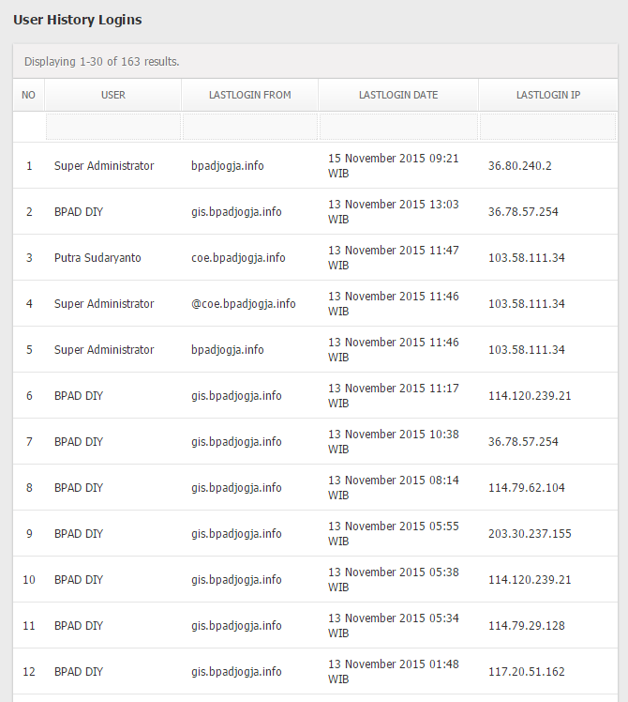

# Settings

Mainmenu pengaturan (*setting*) ini berisi fitur-fitur yang berhubungan dengan pengaturan yang dapat Anda gunakan untuk mengoptimalkan penggunaan aplikasi. Berikut penjelasan tentang fitur-fitur pengaturan yang terdapat pada *mainmenu* ini, yaitu:

## General Settings

Fitur pengaturan ini meliputi pengaturan aplikasi secara umum dan merupakan pengaturan utama (*basic*) pada aplikasi. Di dalamnya, Anda bisa merubah aplikasi menjadi *maintenance mode*, memodifikasi nama aplikasi (*site title*), alamat aplikasi web (*site url*), keterangan tentang aplikasi (*site description*), *keyword* dan pengaturan-pengaturan lainnya. Jangan lupa klik **"SAVE"** setiap kali selesai melakukan penyuntingan.

Input yang terdapat pada formulir pengaturan umum, yaitu:

Table Input General Setting Form

| **INPUT** | **KETERANGAN** |
| --- | --- |
| *Site Type \** | Pada dasarnya ommu platform dikembangkan untuk berbagai macam kebutuhan user pada aplikasi.  Input ini dapat Anda gunakan untuk merubah tipe website sesuai dengan kebutuahan aplikasi.  Terdapat 2 (dua) pilihan tipe website yang dapat Anda pilih, yaitu:   * Social Media / Community Website * Company Profile |
| *Oauth \** | Input ini digunakan untuk mengaktifkan pengaturan Ouath pada aplikasi.  Oauth adalah sebuah fitur dimana user dapat melakukan otentifikasi login dengan menggunakan akun yang sama pada aplikasi lain.  ***Catatan:*** *hubungi pihak pengembang aplikasi jika Anda ingin mengaktifkan fitur ini.* |
| *Maintenance Mode [14] \** | Input ini digunakan untuk merubah mode aplikasi dari *online* menjadi *maintenance*. *Maintenance mode* yaitu mode dimana aplikasi masuk pada masa perawatan/perbaikan.  ***Catatan:*** *Jika mode maintenance di aktifkan maka akan tayang input tambahan pada formulir pengaturan umum, yaitu Maintenance Data dan Maintenance Text.* |
| *Maintenance Date [15] \** | Input ini digunakan untuk menentukan masa (waktu) perawatan atau perbaikan aplikasi. |
| *Maintenance Text [16] \** | Input ini digunanakan untuk menampilkan informasi berupa konten pada halaman perawatan dan perbaikan sementara selama aplikasi masuk masa *maintenance*. |
| *Event \** | Input ini digunakan jika terdapat sebuah acara (*event*) yang sedang berjalan pada aplikasi.  ***Catatan:*** *Jika event dalam kondisi aktif maka akan tayang input tambahan pada formulir pengaturan umum, yaitu Event Startdate, Event Finishdate dan Event Tag* |
| *Event Startdate \** | Input ini digunakan untuk menentukan tanggal mulainya sebuah acara ditayangkan pada aplikasi |
| *Event Finishdate \** | Input ini digunakan untuk menentukan batasan tanggal terakhir sebuah acara ditayangkan pada aplikasi |
| *Event Tag \** | Input ini berisi lebal (*tag*) yang digunakan pada acara yang sedang berlangsung.  ***Catatan:*** *label ini akan mempengaruhi konten-konten yang terdapat pada aplikasi seperti artikel, album photo dan konten-konten lainnya* |
| *Site Title \** | Input ini berisikan nama aplikasi yang akan dimunculkan pada aplikasi. |
| *Site Url \** | Input ini berisikan informasi tentang alamat (*url*) sebuah aplikasi.  ***Catatan:*** *Input ini hanya berfungsi jika aplikasi Anda berbasis website.* |
| *Site Description \** | Input ini berisikan informasi keterangan aplikasi (*meta description*) secara default pada aplikasi. *Meta Description* digunakan pula untuk memberikan informasi lebih tentang sebuah halaman pada aplikasi. |
| *Site Keywords \** | Input ini berisikan informasi *meta keyword* yang akan dimunculkan pada aplikasi [17].  ***Catatan:*** *isian pada input ini akan dimunculkan pada source code untuk keperluan SEO* |
| *Head Scripts/Styles* | Input ini digunakan jika Anda ingin menambahkan sebuah *Script/Style* pada halaman frontend aplikasi (*web*). File yang bisa ditambahkan harus berhubungan dengan style (*.css) atau script (*.js). |

Tampilan halaman formulir pengaturan umum dapat dilihat pada gambar dibawah ini:

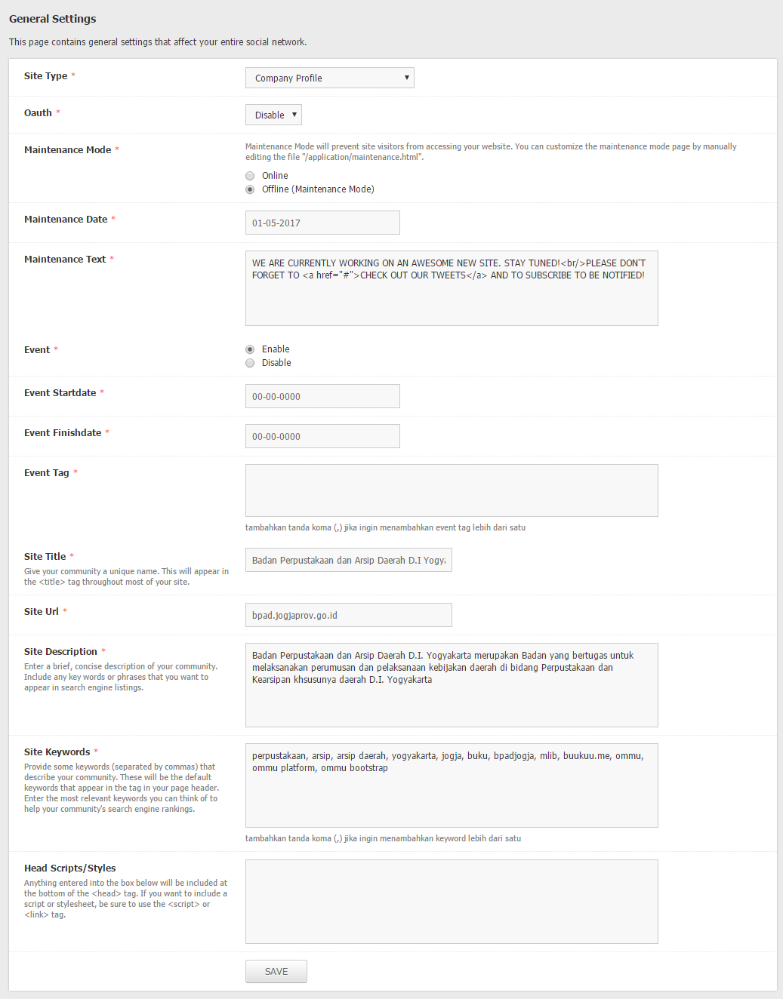

Gambar General Setting Form

## Web Options

## Signup Settings

Data pengguna merupakan elemen penting dari sebuah aplikasi. Anda dapat menentukan informasi awal dari pengguna baru yang dibutuhkan pada aplikasi. Pada pengaturan ini, Anda dapat mengkonfigurasi input yang muncul pada formulir data pengguna saat melakukan pendaftaran.

Input yang dapat Anda sunting pada pengaturan pendaftaran ini, yaitu:

Table Input Singup Setting Form

| **INPUT** | **KETERANGAN** |
| --- | --- |
| *Verify Email Address? \** | Input ini berisikan informasi pengaturan tentang verifikasi email yang harus dilakukan oleh pengguna sebelum dapat melakukan otentifikasi login.  ***Catatan:*** *Jika pengaturan ini dalam kondisi aktif maka, sebuah email yang berisi kode verifikasi akan dikirimkan kepada email yang digunakan pengguna pada saat melakukan registrasi.* |
| *Generate Random Passwords? \** | Input ini berisikan pengaturan otomatis tentang password yang akan digunakan oleh pengguna pada melakukan registrasi.  ***Catatan:*** *Jika pengaturan ini dalam kondisi aktif maka, input password tidak akan muncul pada halaman formulir registrasi. Password yang akan digunakan oleh pengguna merupakan hasil generate dari sistem dan akan dikirmkan melalui email yang digunakan pada saat melakukan registrasi.* |
| *Notify Admin by email when user signs up? \** | Input ini berisikan informasi pengaturan otomatis tentang pemberitahuan yang akan dilakukan oleh sistem kepada administrator (melalui email) jika ada pengguna baru pada aplikasi. |

Tampilan halaman formulir pengaturan pendaftaran dapat dilihat pada gambar dibawah ini:

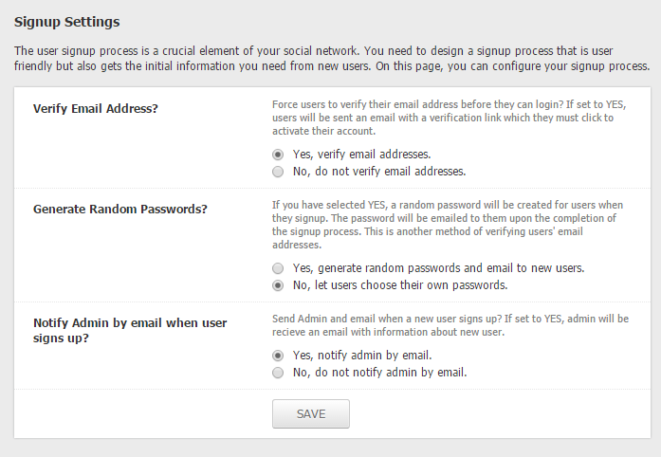

Gambar Signup Setting Form

## Meta Settings

Meta merupakan bagian penting dari sebuah aplikasi, dimana meta memuat informasi tentang aplikasi itu sendiri, baik deskripsi (*meta* *description*) tentang aplikasi maupun kata kunci (*meta* *keyword*) aplikasi untuk kebutuhan *search engine optimization* (*SEO*).

Dengan pengaturan ini, Anda dapat menentukan sendiri informasi meta yang akan dapat digunakan untuk mendeskripsikan aplikasi Anda.

Fungsi-fungsi yang dapat anda gunakan dalam pengaturan ini, yaitu:

* Global Meta

Pengaturan meta umum (g*lobal meta setting*) dapat Anda gunakan untuk menentukan fungsi meta pada socialmedia yang sedang aktif. Anda dapat juga menentukan informasi meta images (default), jika aplikasi Anda dishare melalui socialmedia oleh user/pengguna.

* Google Owner Meta

Fungsi ini digunakan untuk memberikan informasi lebih seputar aplikasi Anda untuk mesin pencari *Google*. Informasi dalam fungsi ini mencangkup alamat dan juga informasi kontak penangung jawab (*owner*) aplikasi.

* Twitter Meta

Seperti fungsi meta-meta sebelumnya, fungsi ini juga memiliki fungsi yang sama yaitu memberikan informasi seputar aplikasi Anda untuk socialmedia *Twitter*.

* Facebook Meta

Sama seperti fungsi *Google Owner Meta*, fungsi ini digunakan untuk memberikan informasi seputar aplikasi anda untuk socialmedia *Facebook*.

### Global Meta

Seperti yang telah dijelaskan sebelumnya diatas, pada fungsi *global meta* ini Anda dapat menentukan tipe-tipe meta yang diaktifkan pada aplikasi. Input yang dapat Anda sunting pada formulir pengaturan global meta ini, yaitu:

Table Input Global Meta Form

| **INPUT** | **KETERANGAN** |
| --- | --- |
| *Meta Image* |  |
| *Meta Image Alt* |  |
| *Google Owner Meta* |  |
| *Google Plus Meta* |  |
| *Twitter Meta* |  |
| *Facebook Meta* |  |

Tampilan halaman formulir pengaturan global meta dapat dilihat pada gambar dibawah ini:

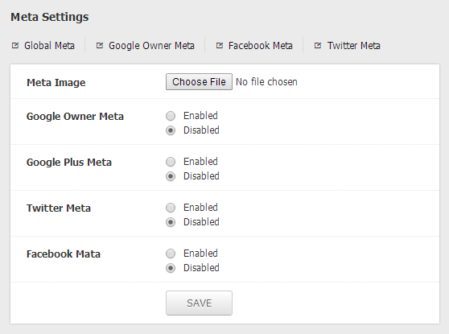

Gambar Global Meta Form

### Google Owner Meta

Input yang dapat Anda sunting pada pengaturan google owner meta ini, yaitu:

Table Input Google Owner Meta Form

| **INPUT** | **KETERANGAN** |
| --- | --- |
| *Google Owner Meta \** |  |
| *Office Maps Location \** |  |
| *Office Name* |  |
| *Office Address* |  |
| *Office City \** |  |
| *Office Province \** |  |
| *Office Zipcode \** |  |
| *Office Phone* |  |
| *Office Fax* |  |
| *Office Email \** |  |
| *Office Website \** |  |

Tampilan halaman formulir pengaturan *Google Owner Meta* dapat dilihat pada gambar dibawah ini:

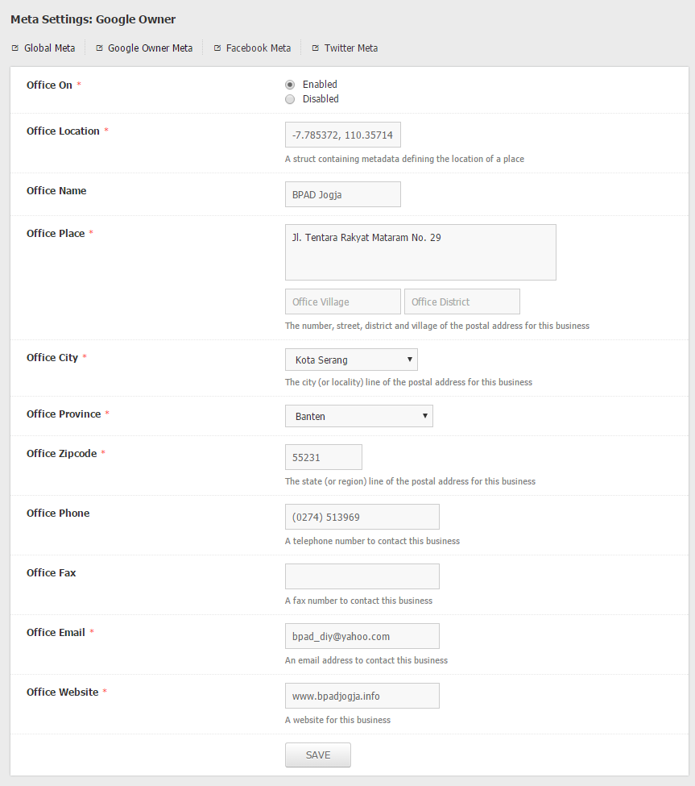

Gambar Google Owner Meta Form

### Twitter Meta

Input yang dapat Anda sunting pada pengaturan twitter meta ini, yaitu:

Table Input Twitter Meta Form

| **INPUT** | **KETERANGAN** |
| --- | --- |
| *Twitter Meta \** |  |
| *Twitter Card \** | Terdapat 4 (empat) pilihan tipe meta pada twitter yang dapat Anda gunakan pada aplikasi, yaitu:   * Summary * Summary Large Images * Photo * Application   ***Catatan:*** *Input yang dapat Anda sunting pada meta ini berbeda-beda tergantung Twitter Card yang akan digunakan.* |
| *Site \** |  |
| *Creator \** |  |

Tampilan halaman formulir pengaturan twitter meta dapat dilihat pada gambar dibawah ini:

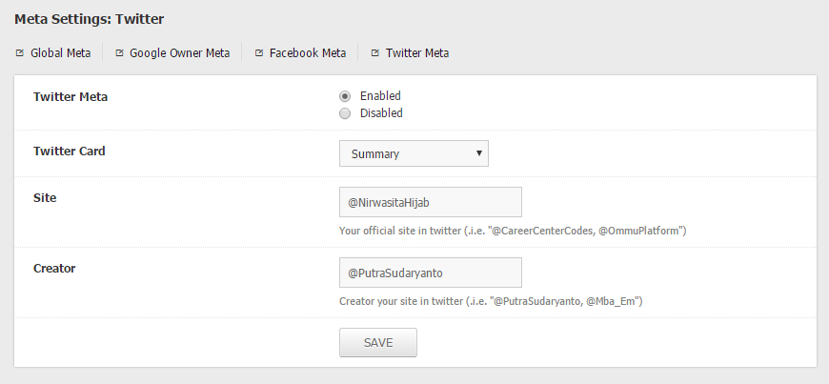

Gambar Twitter Meta Form

### Facebook Meta

Input yang dapat Anda sunting pada pengaturan facebook meta ini, yaitu:

Table Input Facebook Meta Form

| **INPUT** | **KETERANGAN** |
| --- | --- |
| *Facebook On \** |  |
| *Facebook Type \** | Terdapat 2 (dua) pilihan tipe meta pada facebook yang dapat Anda gunakan pada aplikasi, yaitu:   * Profile * Website   ***Catatan:*** *Input yang dapat Anda sunting pada meta ini berbeda-beda tergantung Twitter Card yang akan digunakan.* |
| *Sitename* |  |
| *See Also* |  |
| *Admins* |  |

Tampilan halaman formulir pengaturan facebook meta dapat dilihat pada gambar dibawah ini:

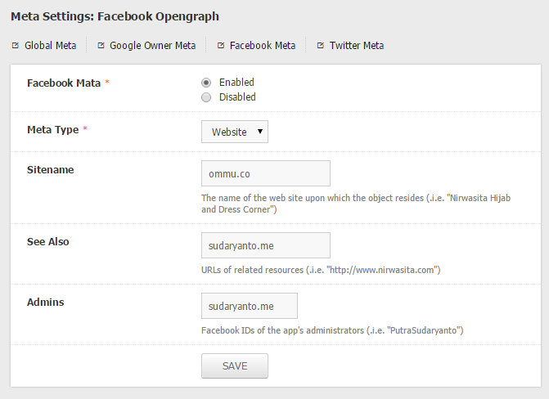

Gambar Facebook Meta Form

## Google Analytics Settings

Fitur pengaturan ini dapat Anda gunakan jika Anda ingin menggunakan *Google Analytics [18]* sebagai perekam *traffic statistic* dari aplikasi (*website*). Silahkan memasukkan *tracking ID* pada input yang sudah disediakan untuk mulai perekaman data pengunjung.

Anda dapat juga menampilkan statistic perkembangan website tanpa harus mengunjungi website *google analytic* secara langsung yaitu dengan memasukkan *Profile ID* pada input yang sudah disediakan pada formulir pengaturan *google analytic*. Grafik perkembangan pengunjung pada aplikasi Anda akan tayang pada halaman dashboard. (baca: dashboard/summary)

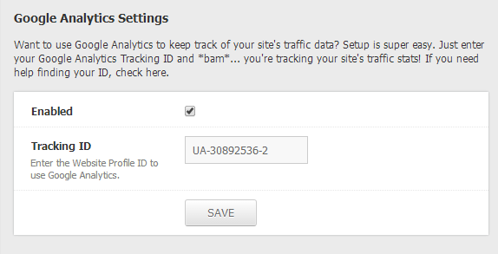

Gambar Google Analytic Setting Form

## Language Settings

Submenu pengaturan ini memungkinkan Anda untuk dapat melakukan pengelolaan terhadap bahasa yang akan digunakan pada aplikasi. Pengaturan bahasa secara default diperlukan, default bahasa adalah bahasa standar yang akan muncul di halaman aplikasi saat user/pengguna tidak melakukan pemilihan bahasa. Jangan lupa untuk memilih satu default dari bahasa yang akan Anda sediakan kepada user [19].

Data yang dapat Anda lihat pada tabel kelola paket Bahasa, yaitu:

Table Language Manage

| **KOLOM** | **KETERANGAN** |
| --- | --- |
| *No* | Nomor urut paket Bahasa berdasarkan data terbaru yang dibuat. |
| *Language Name* | Kolom ini berisi informasi nama Bahasa yang digunakan pada paket Bahasa. |
| *Language Code* | Kolom ini berisi informasi kode Bahasa yang digunakan pada paket Bahasa. |
| *Creation* | Kolom ini berisi informasi user pembuat paket Bahasa |
| *Creation Date* | Kolom ini berisi informasi tanggal pembuatan paket Bahasa |
| *Default* | Kolom ini berisi informasi status default sebuah paket Bahasa pada aplikasi. Paket Bahasa dengan kondisi default akan menjadi Bahasa standar yang digunakan oleh aplikasi untuk ditayangkan pada pengungjung aplikasi. |
| *Actived* | Kolom ini berisi informasi status tayang paket Bahasa pada aplikasi  ***Catatan:*** *Pada kolom ini Anda dapat memperbarui status aktif pada paket Bahasa dengan menggunakan fungsi quickupdate. Klik icon yang terdapat pada kolom actived untuk merubah status aktif pada paket Bahasa.* |
| *Options* | Kolom ini berisi *action* yang dapat Anda gunakan untuk melakukan kelola terhadap data paket Bahasa.  Terdapat 3 (tiga) pilihanyang dapat Anda gunakan pada tabel kelola paket Bahasa ini yaitu *View,* *Edit* dan *Delete*.   * View, action ini dapat Anda gunakan jika ingin melihat informasi lengkap tentang paket Bahasa * Edit, action ini dapat Anda gunakan jika ingin memperbarui data pada paket Bahasa * Delete, action ini dapat Anda gunakan jika ingin menghapus data pada paket Bahasa |

Tampilan halaman kelola paket Bahasa dapat dilihat pada gambar dibawah ini:

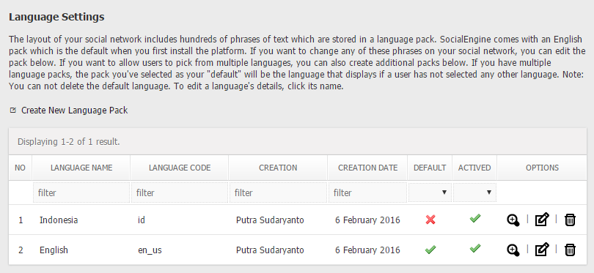

Gambar Language Manage

Pada fitur pengaturan Bahasa ini terdapat beberapa fungsi yang dapat Anda gunakan untuk melakukan kelola terhadap paket Bahasa yang terdapat pada aplikasi, yaitu:

1. Create New Language Pack

Dengan fungsi ini Anda dapat menambahkan paket bahasa yang akan tersedia pada aplikasi untuk dapat di akses oleh user/pengguna.

1. Update Language

Fungsi ini dapat Anda gunakan jika ingin merubah data pada paket Bahasa yang ada pada aplikasi.

1. View Language

Fungsi ini dapat Anda gunakan jika ingin melihat informasi detail tentang paket Bahasa yang terdapat pada aplikasi

1. Delete language [20]

Fungsi hapus (*delete*) dapat Anda gunakan untuk menghapus paket Bahasa yang tidak digunakan pada aplikasi.

Dengan menggunakan pilihan pada *option menu* kelola paket Bahasa Anda dapat melihat informasi lengkap tentang sebuah paket Bahasa. Klik icon “*VIEW*” jika ingin melihat halaman detail paket Bahasa.

Tampilan halaman detail paket Bahasa dapat dilihat pada gambar dibawah ini:

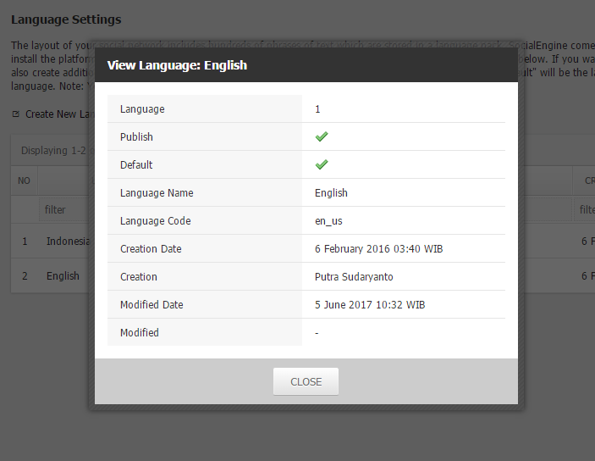

Gambar Language Detail

Pada fungsi *Create New Language Pack* dan *Update Language* Anda dapat menggunakan fasilitas formulir kelola paket Bahasa. Input yang terdapat pada formulir kelola paket Bahasa, yaitu:

Table Input Language Form

| **INPUT** | **KETERANGAN** |
| --- | --- |
| *Language Name \** | Input ini berisi nama paket Bahasa yang akan ditambahkan atau diperbarui. |
| *Language Code \** | Input ini berisi code yang akan digunakan pada paket Bahasa yang akan ditambahkan atau diperbarui.  ***Catatan:*** *Misalkan untuk code bahasa Indonesia “id” dan untuk bahasa inggris “en_us”* |
| *Actived* | Input ini digunakan untuk menentukan paket bahasa yang akan diaktifkan atau sebaliknya pada pengaturan perubahan (*change*) bahasa.  ***Catatan:*** *checklist jika Anda ingin paket bahasa tertentu diaktifkan, dengan mengaktifkan paket bahasa maka tombol (button) bahasa akan muncul dihalaman Frontend* |
| *Default* | Input ini digunakan untuk menentukan sebuah paket Bahasa untuk menjadi standar bahasa yang akan digunakan.  ***Catatan:*** *checklist jika Anda menginginkan sebuah paket bahasa untuk menjadi standar bahasa* |

Tampilan halaman formulir kelola paket Bahasa dapat dilihta pada gambar dibawah ini:

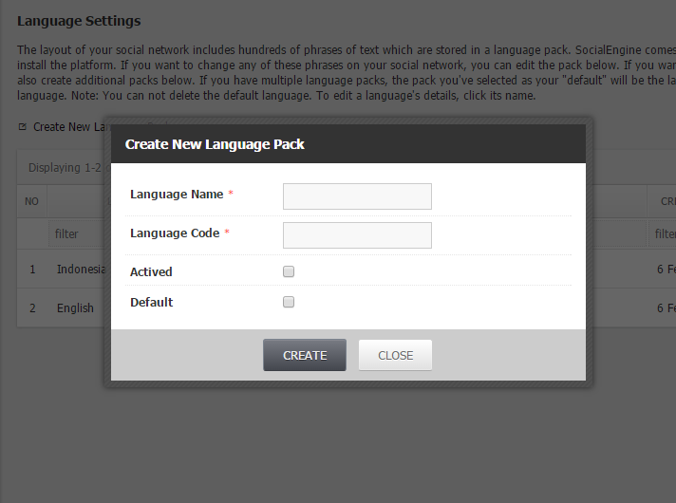

Gambar Language Form

## Locale Settings

Fitur *Locale settings* (pengaturan lokasi) merupakan pengaturan yang memungkinkan Anda melakukan pengaturan tampilan waktu untuk aplikasi (website atau mobile) Anda. Pilih default pengaturan lokasi yang Anda inginkan untuk ditampilkan di halaman aplikasi. Pemilihan ini nanti akan berpengaruh pada tampilan waktu di aplikasi Anda.

Input yang terdapat pada pengaturan lokasi ini, yaitu:

* Default Locale

Input ini digunakan untuk menentukan format tampilan tanggal dan waktu aplikasi berdasarkan Negara penggunanya.

* Default Timezone

Input ini digunakan untuk menentukan zona waktu aplikasi dengan perbandingan waktu Greenwich (GMT) [21].

* Date Format

Input ini digunakan untuk menentukan format tampilan tanggal dan waktu pada aplikasi.

Tampilan halaman formulir pengaturan lokasi dapat dilihat pada gambar dibawah ini:

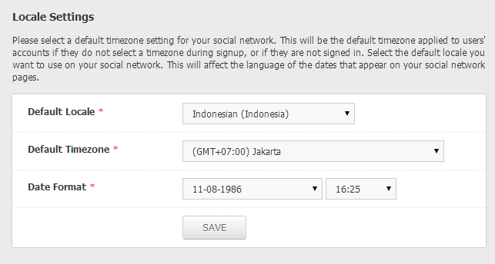

Gambar Locale Setting Form

Pada pengaturan ini juga Anda dapat melakukan kelola terhadap informasi wilayah, khususnya informasi wilayah Indonesia. Pengaturan informasi wilayah yang dapat Anda lakukan pada fitur pengaturan lokasi ini meliputi:

### Country

Fungsi ini digunakan jika Anda ingin melakukan kelola terhadap nama-nama negara yang ada di dunia.

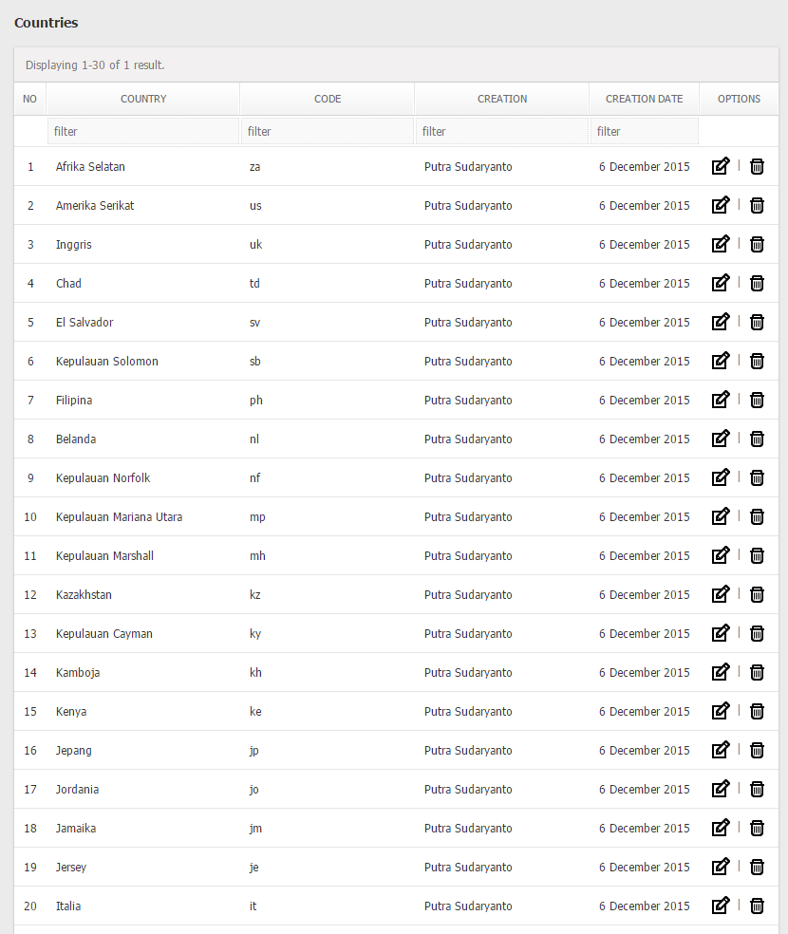

Gambar Locale Country Manage

### Province

Fungsi ini digunakan jika Anda ingin melakukan kelola terhadap nama-nama provinsi. Informasi yang tersedia saat ini (*default*) hanya untuk wilayah Indonesia.

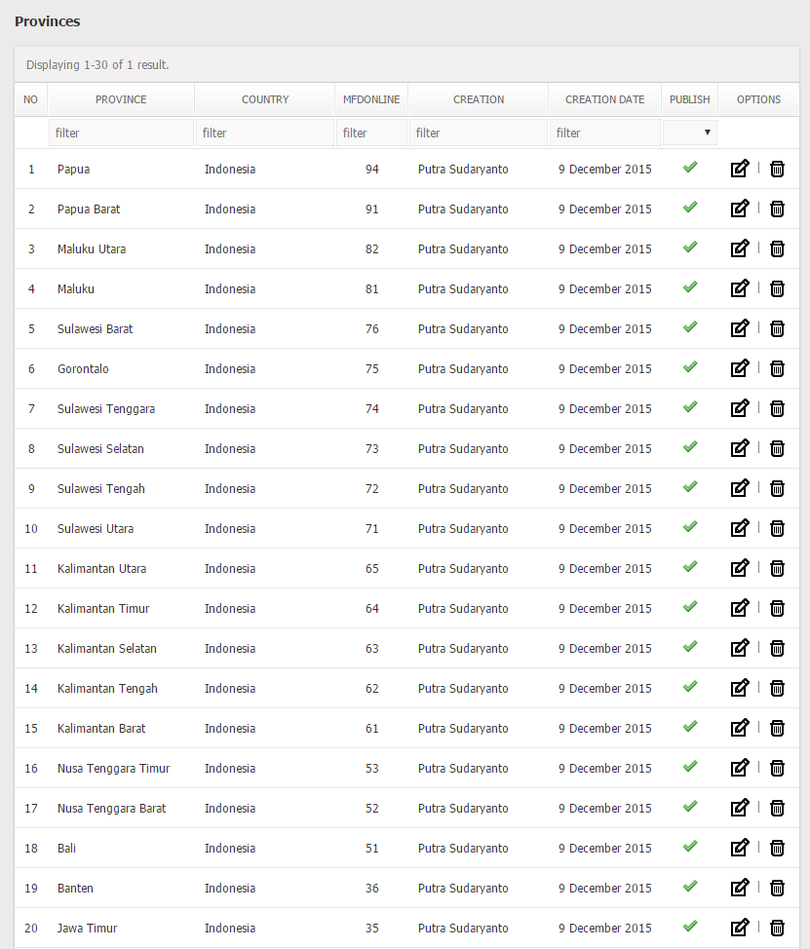

Gambar Locale Province Manage

### City

Fungsi ini digunakan jika Anda ingin melakukan kelola terhadap nama-nama kota. Informasi yang tersedia saat ini (*default*) hanya untuk wilayah Indonesia.

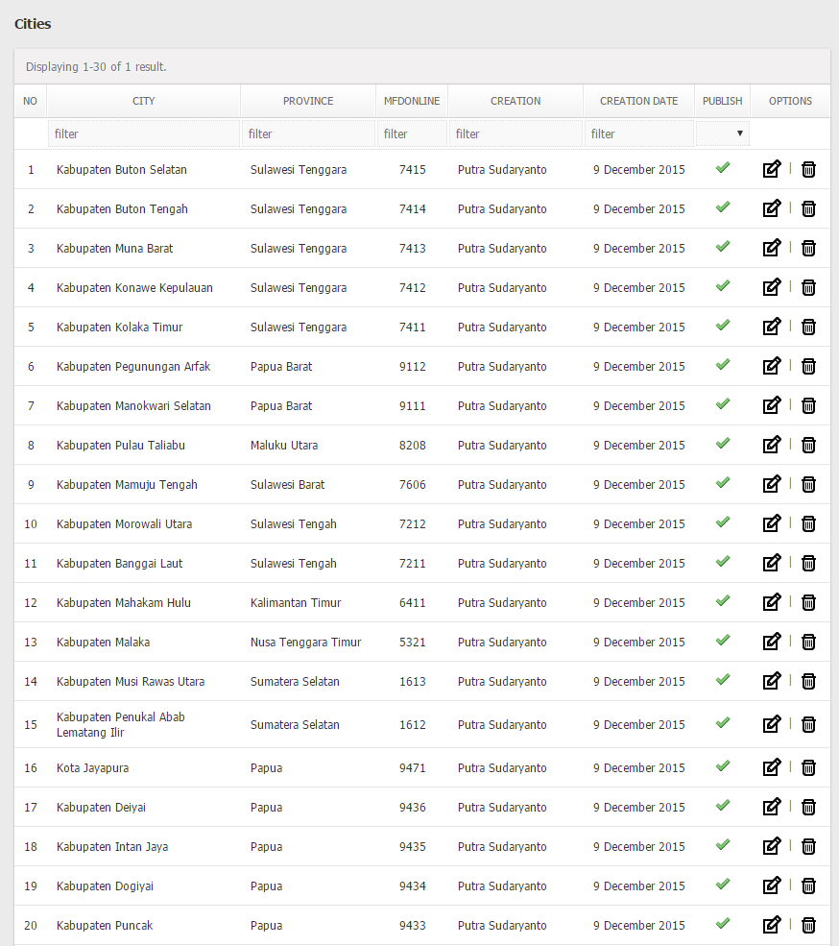

Gambar Locale City Manage

### Districts

Fungsi ini digunakan jika Anda ingin melakukan kelola terhadap nama-nama kecamatan. Informasi yang tersedia saat ini (*default*) hanya untuk wilayah Indonesia.

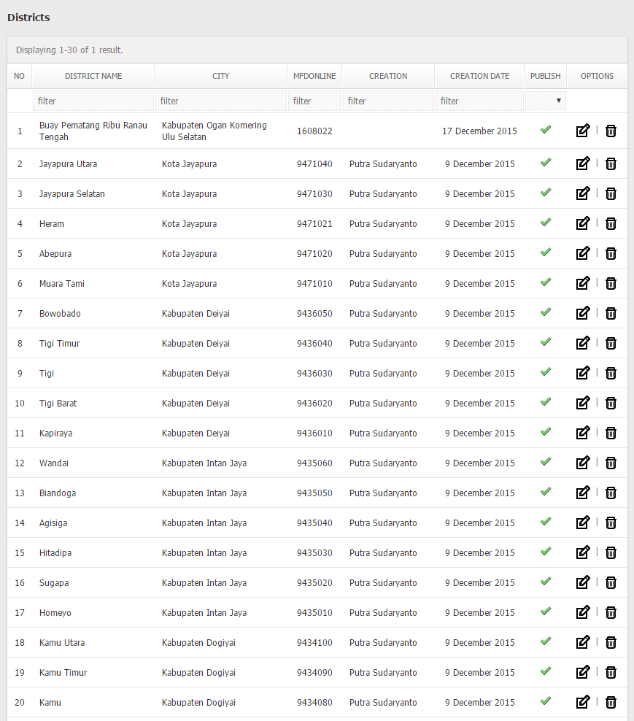

Gambar Locale District Manage

### Village

Fungsi ini digunakan jika Anda ingin melakukan kelola terhadap nama-nama kelurahan atau desa. Informasi yang tersedia saat ini (*default*) hanya untuk wilayah Indonesia.

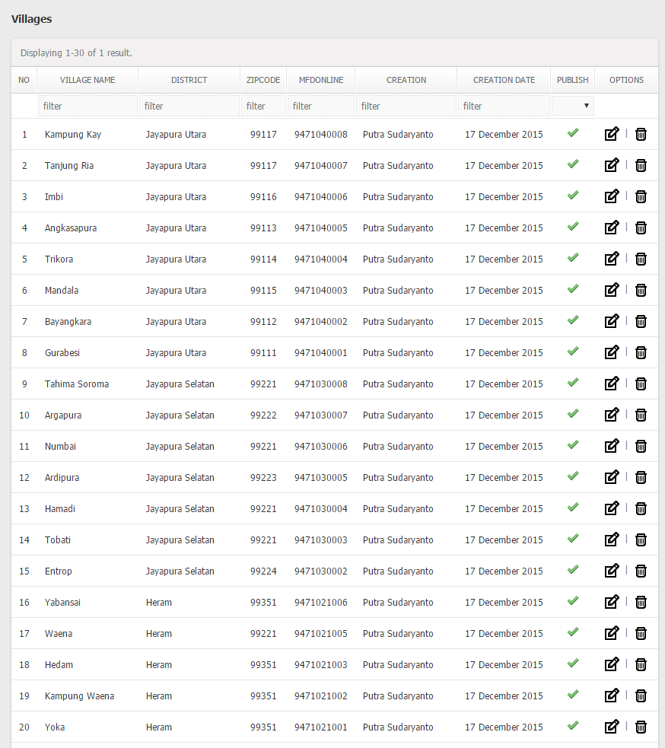

Gambar Locale Village Manage

## Mail Settings [22]

### Template Email

## Contact Settings [23]

## Report Settings [24]

## Menu Settings

## Theme Settings

Submenu pengaturan ini dapat Anda gunakan untuk menentukan tampilan (*template/theme*) yang ingin ditayangkan pada halaman aplikasi (*backend or frontend*). Untuk menambahkan tema tampilan yang ingin Anda gunakan, Anda bisa menggunakan fungsi *Add Theme*.

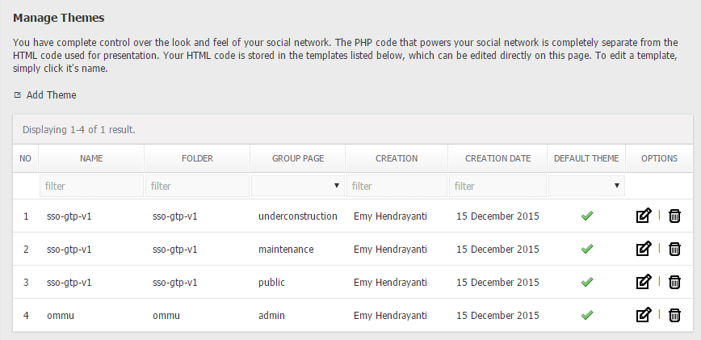

Data yang dapat Anda lihat pada tabel kelola tema, yaitu:

* No

Nomor urut tema berdasarkan data terbaru yang telah dibuat.

* Name

Kolom ini berisi informasi tentang nama tema

* Folder

Kolom ini berisi informasi tentang nama *folder* (*directory*) yang digunakan tema

* Group Page

Kolom ini berisi informasi tentang pengelompokkan tema

* Creation

Kolom ini berisi informasi nama admin yang menambahkan tema pada aplikasi.

* Creation Date

Kolom ini berisi informasi tentang tanggal ditambahkannya sebuah tema

* Default Theme

Kolom ini berisi informasi tentang status default sebuah tema berdasarkan pengelompokkannya

* Options

Kolom ini berisi action yang dapat digunakan oleh administrator untuk melakukan kelola terhadap data tema yang terdapat pada aplikasi.

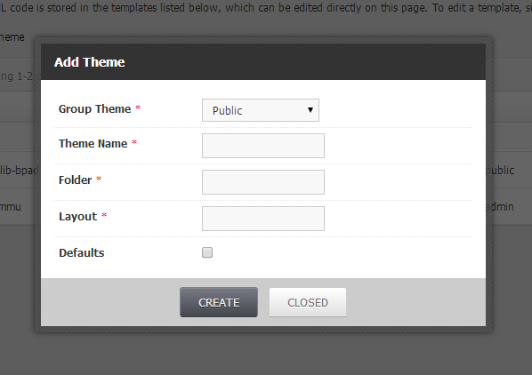

# Albums

Module ini dapat Anda gunakan untuk mengelola segala hal tentang fitur yang berhubungan dengan *album photo* (*gallery*). Anda dapat melakukan kelola terhadap konten seperti menambahkan, memperbarui atau menghapus konten album. Pada module ini Anda juga dapat melakukan pengaturan-pengaturan terhadap modula album ini.

## Menu Permissions

Fitur-fitur yang terdapat pada module *album photo* ini dapat diakses dan dapat digunakan berdasarkan tingkatan user (*user level*). Berikut adalah informasi fitur dan hak akses pada module *album photo* ini.

Table Menu Permissions

|  |  |  |  |
| --- | --- | --- | --- |
| **Plugin Menu** | | **User Level** | |
| **Administrator** | **Moderator** |
| View Albums | | √ | √ |
| Data | | √ | √ |
|  | Categories | √ | - |
|  | Photos | √ | √ |
|  | Album Tags | √ | √ |
|  | Photo Tags | √ | √ |
|  | Views | √ | √ |
| Settings | | √ | - |

## View Albums

Fitur ini dapat Anda gunakan untuk melakukan kelola terhadap konten foto album yang akan diyatangkan pada aplikasi. Gunakan tombol “*VIEW*”, “*UPDATE*” dan “*DELETE*” yang terdapat pada *option menu* untuk mengelola konten foto album yang sebelumnya sudah terdapat pada aplikasi. Unuk menambahkan konten foto album baru Anda bisa menggunakan “*ADD ARTICLE*” pada *content menu*. Pada fitur ini Anda juga bisa menggunakan *quickupdate* “*PUBLISH*” dan “*HEADLINE*” jika ingin mengubah status tayang dan headline pada konten foto album yang akan ditampilkan pada aplikasi.

Data yang dapat Anda lihat pada tabel kelola konten foto album, yaitu:

Table Album Photo Manage

|  |  |
| --- | --- |
| *No* | Nomor urut data konten foto album berdasarkan data terbaru yang dibuat. |
| *Title* | Kolom ini berisi informasi judul yang digunakan untuk konten foto album. |
| *Category* | Kolom ini berisi informasi nama kategori dari konten foto album.  Kategori digunakan untuk mengelompokkan konten foto album berdasarkan informasi yang akan disampaikan kepada pengunjung aplikasi. |
| *Creation* | Kolom ini berisi informasi nama user pembuat konten foto album. |
| *Creation Date* | Kolom ini berisi informasi tanggal pembuatan konten foto album. |
| *Headline [25]* | Kolom ini berisi informasi status headline konten foto album pada aplikasi.  ***Catatan:*** *Pada kolom ini Anda dapat memperbarui status headline pada konten foto album dengan menggunakan quickupdate. Klik icon yang terdapat pada kolom headline untuk merubah status headline pada konten foto album.* |
| *Publish* | Kolom ini berisi informasi status tayang konten foto album yang akan ditayangkan pada aplikasi.  ***Catatan:*** *Pada kolom ini Anda dapat memperbarui status tayang pada konten foto album dengan menggunakan fungsi quickupdate. Klik icon yang terdapat pada kolom publish untuk merubah status publish pada konten foto album.* |
| *Options* | Kolom ini berisi *action* yang dapat Anda gunakan untuk melakukan kelola terhadap data konten foto album.  Terdapat 3 (tiga) pilihan yang dapat Anda gunakan pada tabel kelola konten foto album ini yaitu *View*, *Edit* dan *Delete*.   * *View*, action ini dapat Anda gunakan jika ingin melihat tampilan konten foto album yang akan ditayangkan pada halaman front-end aplikasi * *Edit*, action ini dapat Anda gunakan jika ingin memperbarui data pada konten foto album * *Delete*, action ini dapat Anda gunakan jika ingin menghapus data konten foto album pada aplikasi |

Tampilan halaman kelola konten foto album dapat dilihat pada gambar dibawah ini:

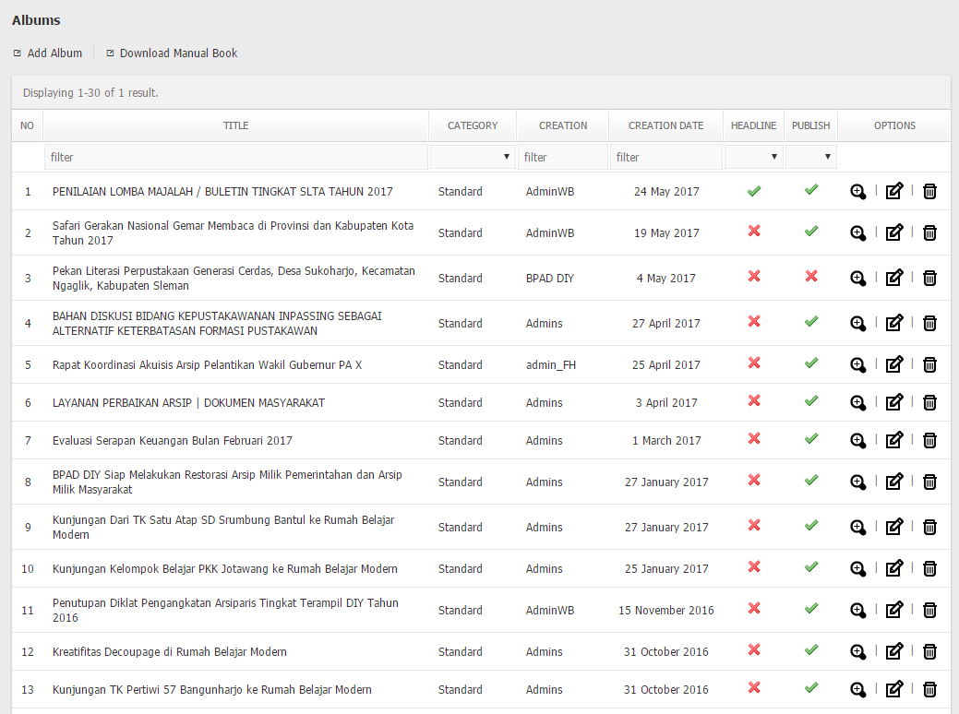

Gambar Album Photo Manage

Untuk dapat melakukan kelola konten foto album baik menambahkan ataupun memperbarui data pada konten foto album Anda dapat menggunakan fasilitas formulir kelola konten foto album. Input yang terdapat pada formulir kelola konten foto album, yaitu:

Table Input Album Photo Manage Form

|  |  |
| --- | --- |
| *Category \** | Kolom ini berisi pilihan kategori berdasarkan tema foto album yang akan dibuat.  ***Catatan:*** *Jika kategori yang Anda inginkan tidak tersedia, Anda bisa menambahkannya terlebih dahulu pada fitur kelola kategori album (baca: datas/categories).* |
| *Title \** | Input ini berisi informasi judul konten foto album yang ingin Anda sunting.  Gunakanlah judul yang mudah dipahami oleh pengunjung dan berhubungan dengan informasi yang akan disampaikan. |
| *Quote* | Isikan input ini dengan quote album (jika ada). Jika Anda ingin menggunakan quote dalam kolom ini dalam tulisan, maka jangan lupa untuk menambahkan *{$quote}* di sela-sela input *description*. Penambahan *{$quote}* dalam sela input *description* akan memengaruhi letak quote dalam konten foto album nantinya. |
| *Description \** | Isikan input ini dengan keterangan dari foto album yang ingin Anda sampaikan. Anda bisa menggunakan fungsi dasar dalam menulis keterengan foto album, misalnya *bold*, *italic*, *underline*, *link*, dsb. |
| *Tags* | Input ini berisi tag atau kata kunci yang tekait dengan konten foto album yang akan Anda sunting.  ***Catatan:*** *Tambahkan tanda koma (,) jika Anda ingin menambahkan keyword lebih dari satu pada saat membuat konten foto album.* |
| *Photo Cover [26]* | Sebuah konten foto album harus memiliki cover untuk ditayangkan pada halaman front-end. Dengan input ini Anda bisa menambahkan media foto sebagai cover pada konten foto album. |
| *Headline [27]* | Input ini berisikan status headline pada konten foto album.  Checklist jika Anda menginginkan konten foto album yang Anda buat menjadi headline, dan begitu juga sebaliknya. |
| *Publish \** | Input ini berisi status tayang pada konten foto album pada aplikasi.  Checklist jika Anda ingin menayangkan konten foto album yang Anda buat, begitu juga sebaliknya. |

Tampilan halaman formulir tambah konten foto album dapat dilihat pada gambar dibawah ini:

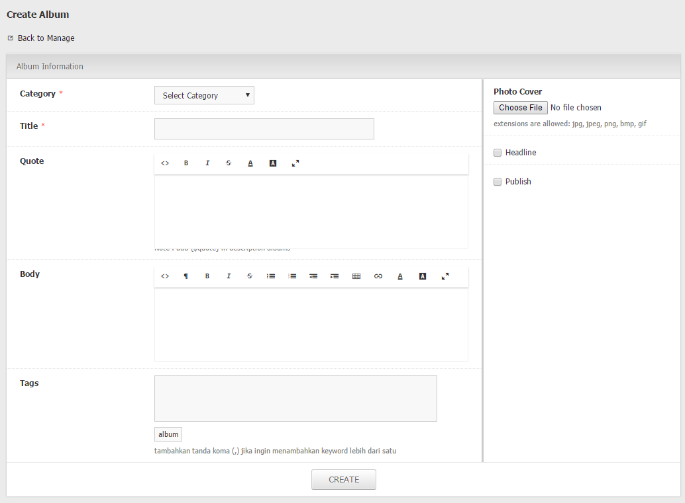

Gambar Album Manage Create Form

Terdapat perbedaan pada halaman formulir tambah konten foto album dan perbarui konten foto album. Pada halaman perbarui konten foto album Anda dapat melihat foto-foto yang telah di unggah pada konten foto album, menghapus foto dan juga merubah status foto menjadi cover.

Untuk menambahkan foto pada konten foto album Anda bisa mengklik icon “*PLUS*” (*kiri atas*) yang terdapat pada daftar foto. Untuk menghapus dan menjadikan foto sebagai cover Anda bisa mengklik icon “COVER” dan “DELETE” yang terletak pada kanan atas foto yang akan Anda perbarui.

Tampilan halaman formulir perbarui konten foto album dapat dilihat pada gambar dibawah ini:

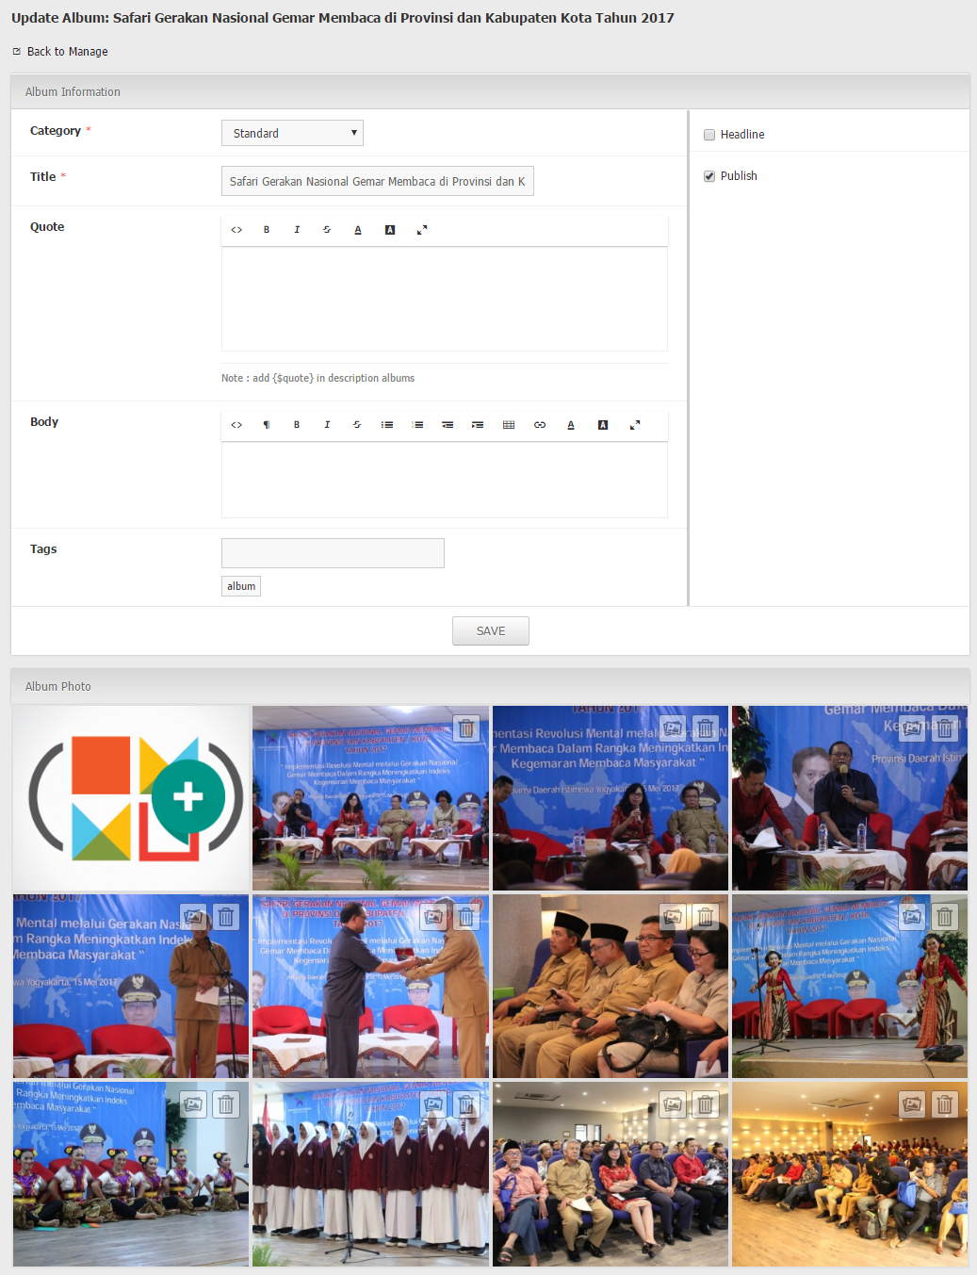

Gambar Album Manage Update Form

## Datas

### Categories [28]

Sebelum melakukan kelola terhadap konten foto album yang akan ditayangkan pada aplikasi Anda sebelumnya diharuskan untuk melakukan kelola pada kategori foto album. Kategori yang Anda kelola pada fitur ini akan menentukan daftar pilihan yang tayang pada input kategori pada formulir konten foto album dan digunakan untuk mengelompokkan foto album berdasarkan informasi yang akan disampaikan kepada pengunjung aplikasi.

Pada fitur ini Anda bisa menambahkan kategori foto album, memperbarui ataupun menghapusnya [29].

Data yang dapat Anda lihat pada tabel kelola kategori foto album, yaitu:

Table Album Categories

|  |  |
| --- | --- |
| *No* | Nomor urut kategori foto album berdasarkan data terbaru yang dibuat. |
| *Category* | Kolom ini berisi informasi nama kategori foto album yang akan digunakan untuk mengelompokkan konten foto album berdasarkan informasi yang akan disampaikan kepada pengunjung aplikasi. |
| *Creation* | Kolom ini berisi informasi user pembuat kategori foto album |
| *Creation Date* | Kolom ini berisi informasi tanggal pembuatan data kategori foto album |
| *Albums* | Kolom ini berisi jumlah konten foto album yang terdapat pada kategori foto album  ***Catatan:*** *klik jumlah konten foto album pada kolom Albums jika Anda ingin melihat daftar konten foto album yang masuk kedalam kategori tertentu* |
| *Default* | Kolom ini berisi informasi status default pada kategori album foto.  ***Catatan:*** *default adalah kondisi kategori akan dijadikan nilai utama jika sebuah konten foto album yang disunting tidak memiliki kategori* |
| *Publish* | Kolom ini berisi informasi status tayang kategori foto album pada aplikasi  ***Catatan:*** *Pada kolom ini Anda dapat memperbarui status aktif pada kategori foto album dengan menggunakan fungsi quickupdate. Klik icon yang terdapat pada kolom publish untuk merubah status aktif pada kategori foto album.* |
| *Options* | Kolom ini berisi *action* yang dapat Anda gunakan untuk melakukan kelola terhadap data kategori foto album.  Terdapat 3 (tiga) pilihanyang dapat Anda gunakan pada tabel kelola kategori foto album ini yaitu *View,* *Edit* dan *Delete*.   * View, action ini dapat Anda gunakan jika ingin melihat informasi lengkap tentang kategori foto album * Edit, action ini dapat Anda gunakan jika ingin memperbarui data pada kategori foto album * Delete, action ini dapat Anda gunakan jika ingin menghapus data pada kategori foto album |

Tampilan halaman kelola kategori foto album dapat dilihat pada gambar dibawah ini:

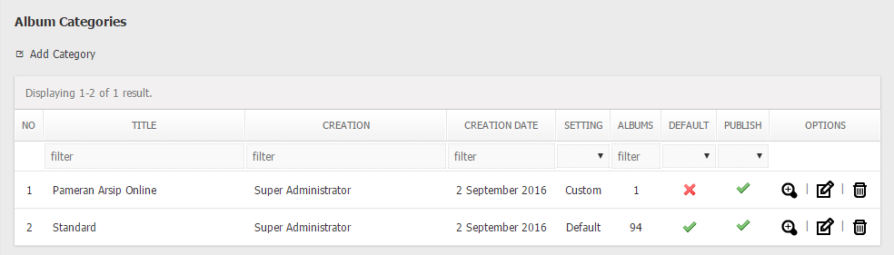

Gambar Album Categories

Dengan menggunakan pilihan pada *option menu* kelola kategori foto album Anda dapat melihat informasi lengkap tentang sebuah kategori foto album. Klik icon “*VIEW*” jika ingin melihat halaman detail kategori.

Tampilan halaman detail kategori foto album dapat dilihat pada gambar dibawah ini:

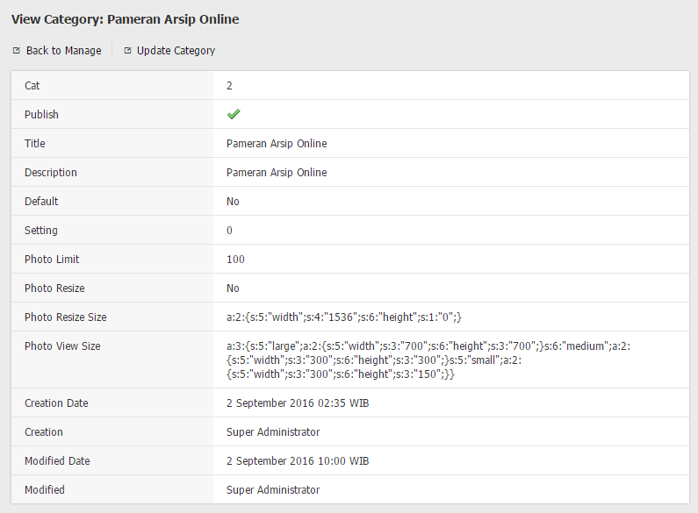

Gambar Album Category Detail

Untuk dapat menambahkan kategori foto album pada aplikasi Anda dapat mengunakan fitur *Add Category* yang terdapat pada *content menu* dan untuk merubah data pada kategori foto album yang sudah pernah Anda buat dapat juga menggunakan *Edit* pada *option menu*. Input yang terdapat pada formulir kelola kategori foto album ini, yaitu:

Table Input Album Category Form

|  |  |
| --- | --- |
| *Category \** | Input ini berisi informasi nama kategori yang akan digunakan untuk mengelompokkan informasi konten foto album |
| *Description \** | Input ini berisi informasi keterangan tentang kategori foto album yang akan Anda sunting |
| *Settings \** | Setiap kategori memiliki pengaturan terhadap foto yang diunggah pada konten foto album. Input ini dapat Anda gunakan untuk merubah status pengaturan terhadap foto yang akan diunggah pada mode *Standard* atau *Custom*.  ***Catatan:*** *Jika Anda menggunakan pengaturan custom maka foto yang akan diunggah pada kategori tertentu tidak akan mengikuti pengaturan umum pada module album ini. (baca: settings)* |
| *Photo Limit \** | Isikan input ini dengan jumlah maksimal foto yang dapat unggah pada konten foto album pada kategori tertentu |
| *Photo Settings \** | Dengan pengaturan ini Anda bisa menentukan ukuran gambar yang akan diupload dan juga ukuran gambar yang akan ditampilkan.   * *Photo Resize*   Input ini bisa Anda gunakan untuk merubah ukuran gambar setelah upload atau menampilkan gambar *original* (asli). Pilih “*No, not resize photo after upload*” jika Anda tidak ingin mengganti ukuran foto setelah diunggah. Pilih “*Yes, resize photo after upload*” jika Anda mengijinkan penggantian ukuran foto setelah diunggah.   * *Large Size*, untuk menampilkan ukuran gambar dalam format besar * *Medium Size*, untuk menampilkan ukuran gambar dalam format standar * *Small Size*, untuk menampilkan ukuran gambar dalam format kecil |
| *Default \** | Input ini berisi informasi status default pada kategori foto album pada aplikasi |
| *Publish \** | Input ini berisi informasi status tayang kategori foto album pada aplikasi [30]  ***Catatan:*** *Input ini menentukan muncul atau tidaknya kategori foto album pada input pilihan kategori dalam formulir kelola konten foto album.* |

Tampilan halaman formulir kelola kategori foto album dapat dilihat pada gambar dibawah ini:

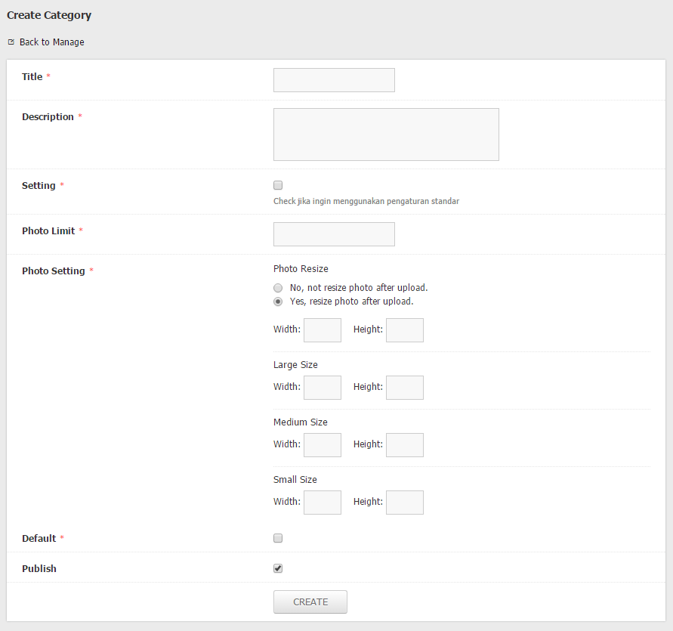

Gambar Album Category Form

### Photos

Fitur *photos* ini dapat Anda gunakan untuk melihat daftar seluruh foto yang terdapat pada konten foto album. Fitur ini juga dapat Anda gunakan untuk melakukan kelola terhadap data foto yang sudah pernah diupload. Gunakan tombol "*UPDATE*" dan "*DELETE*" pada *option menu* untuk mengelola foto yang sudah ada.

Data yang dapat Anda lihat pada tabel daftar foto yang terdapat pada konten foto album, yaitu:

Table Album Photos

|  |  |
| --- | --- |
| *No* | Nomor urut daftar foto pada konten foto album berdasarkan data terbaru yang telah dibuat |
| *Category* | Kolom ini berisi informasi nama kategori dari konten foto album yang memiliki foto |
| *Album* | Kolom ini berisi informasi judul dari konten foto album yang memilki foto |
| *Photos* | Kolom ini berisi informasi nama file pada foto yang dimiliki oleh konten foto album.  ***Catatan:*** *Anda dapat melihat tampilan photo dengan mengklik nama yang terdapat pada kolom Media (Photo)* |
| *Caption* | Kolom ini berisi informasi status kepemilikan keterangan (*caption*) pada foto yang dimiliki oleh konten foto album |
| *Tag* | Kolom ini berisi informasi status kepemilikan kata kunci (*tag*) pada foto yang dimiliki oleh konten foto album |
| *Cover* | Kolom ini berisi informasi status cover pada foto yang dimiliki oleh konten foto album |
| *Publish* | Kolom ini berisi informasi status tayang dari foto yang terdapat pada konten foto album  ***Catatan:*** *Pada kolom ini Anda dapat memperbarui status tayang pada foto pada konten foto album dengan menggunakan fungsi quickupdate. Klik icon yang terdapat pada kolom publish untuk merubah status tayang dari foto pada kategori foto album.* |
| *Options* | Kolom ini berisi *action* yang dapat Anda gunakan untuk melakukan kelola terhadap foto yang terdapat pada konten foto album.  Terdapat 3 (tiga) pilihan yang dapat Anda gunakan pada tabel kelola foto yang dimiliki oleh konten foto album ini yaitu *View*, *Edit* dan *Delete*.   * *View*, action ini dapat Anda gunakan jika ingin melihat data foto yang dimiliki konten foto album secara lebih detail * *Edit*, action ini dapat Anda gunakan jika ingin memperbarui data pada foto yang dimiliki oleh konten foto album * *Delete*, action ini dapat Anda gunakan jika ingin menghapus data foto yang dimiliki oleh konten foto album |

Tampilan halaman daftar foto yang dimiliki oleh konten foto album dapat dilihat pada gambar dibawah ini:

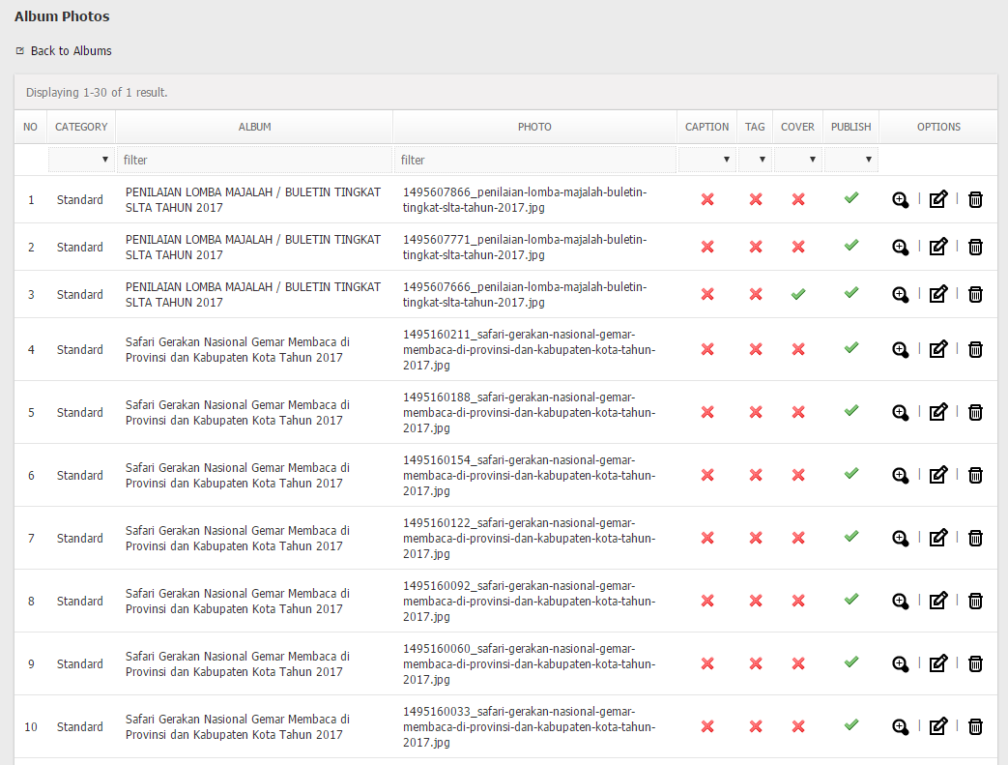

Gambar ALbum Photos

Hanya sebagian data yang ditampilkan pada tabel daftar foto yang dimiliki oleh konten foto album, Anda dapat melihat keseluruhan data pada foto secara lebih detail dengan mengklik icon “*VIEW*” pada *option menu* untuk menampilkan halaman detail foto yang dimiliki oleh konten foto album.

Tampilan halaman detail foto yang dimiliki oleh konten foto album dapat dilihat pada gambar dibawah ini:

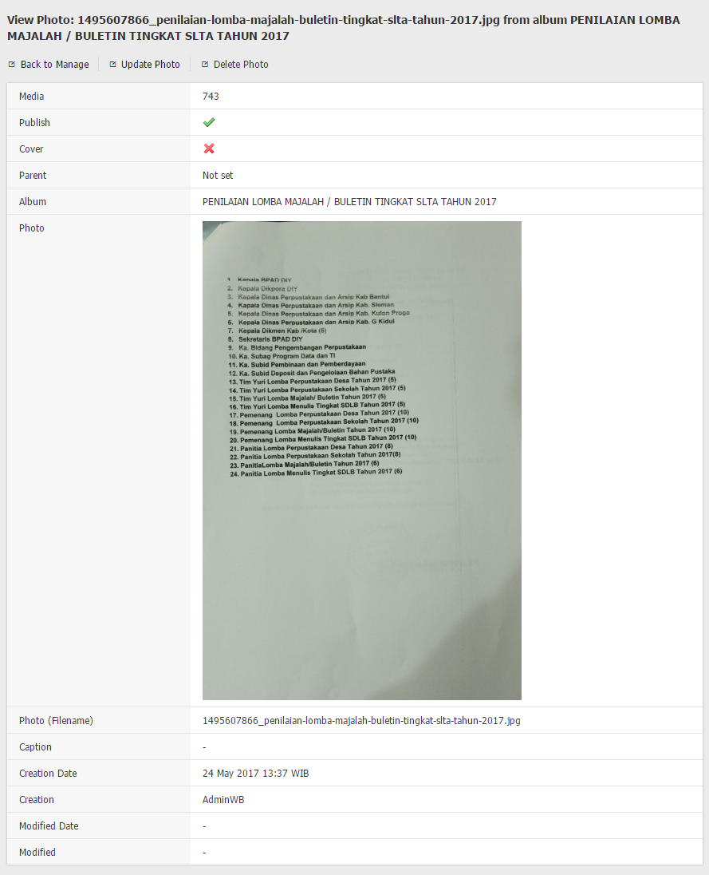

Gambar Album Photo Detail

Untuk dapat memperbarui data pada foto yang dimiliki oleh konten foto album dapat menggunakan fasilitas formulir kelola foto. Anda dapat mengklik icon “UPDATE” pada *option menu* untuk menggunakan formulir kelola foto. Input yang terdapat pada formulir kelola foto ini, yaitu:

Table Input Album Photo Form

|  |  |
| --- | --- |
| *Old Photo* | Input ini berisi informasi tampilan foto yang dimiliki oleh konten foto album |
| *Photo \** | Isikan input ini dengan foto yang akan Anda gunakan sebagai pengganti dari foto sebelumnya yang dimiliki oleh konten foto album |
| *Caption \** | Input ini berisi keterangan atau penjelasan yang ingin Anda berikan untuk foto yang dimiliki oleh konten foto album |
| *Tags* | Input ini dapat Anda isikan dengan kata kunci (*tag*) yang akan digunakan pada foto yang dimiliki oleh konten foto album |
| *Cover \** | Input ini berisi informasi status cover pada foto yang dimiliki oleh konten foto album.  ***Catatan:*** *status pada input ini menentukan foto yang yang akan ditayangkan pada konten foto album pada halaman front-end.* |
| *Publish \** | Input ini berisi informasi status tayang foto pada konten foto album.  ***Catatan:*** *status pada input ini menentukan muncul atau tidaknya foto pada konten foto album.* |

Tampilan halaman formulir memperbarui foto yang dimiliki oleh konten foto album dapat dilihat pada gambar dibawah ini:

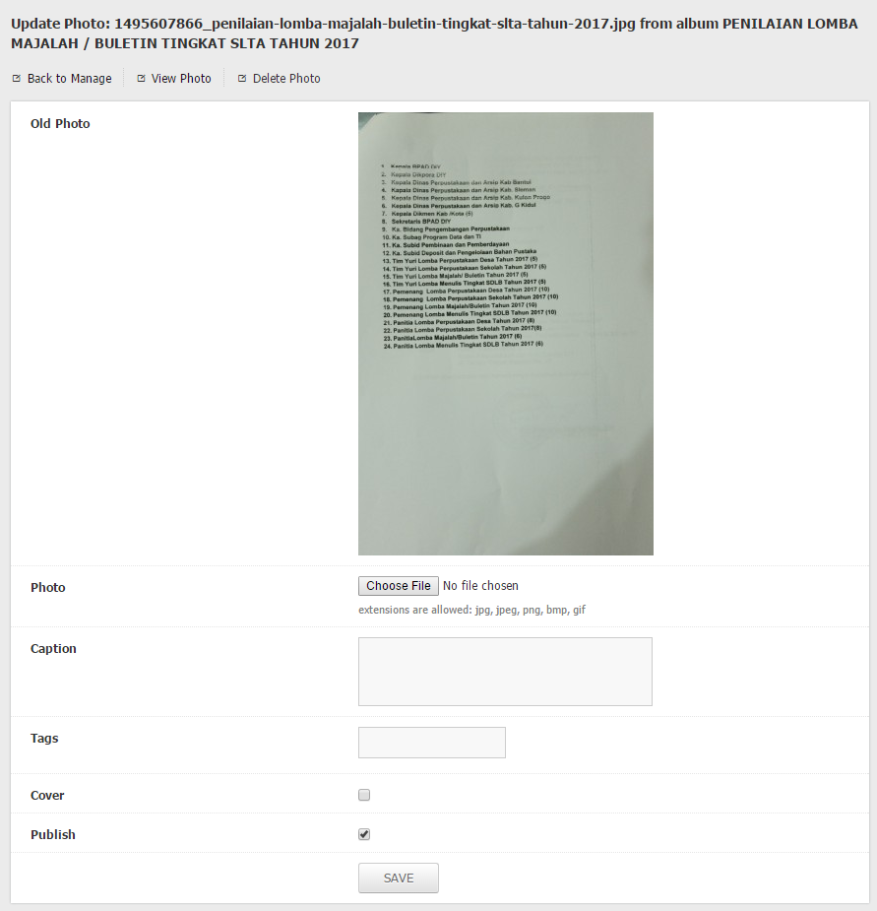

Gambar Album Photo Form

### Album Tags

Fitur *album* *tags* ini dapat Anda gunakan untuk melihat daftar tag yang digunakan pada konten foto album. Data yang dapat Anda lihat pada tabel daftar tag ini, yaitu:

Table Album Tags

|  |  |
| --- | --- |
| *No* | Nomor urut daftar tag yang digunakan pada konten foto album berdasarkan data terbaru yang telah dibuat |
| *Category* | Kolom ini berisi informasi nama kategori dari konten foto album yang menggunakan tag |
| *Album* | Kolom ini berisi informasi judul dari konten foto album yang menggunakan tag |
| *Tag* | Kolom ini berisi informasi tag yang digunakan pada konten foto album |
| *Creation* | Kolom ini berisi informasi user yang memberikan tag pada konten foto album. |
| *Creation Date* | Kolom ini berisi informasi tanggal pemberian tag pada konten foto album |
| *Options* | Kolom ini berisi *action* yang dapat Anda gunakan untuk melakukan kelola terhadap data tag yang terdapat pada konten foto album.  Terdapat 1 (satu) piihan yang dapat Anda gunakan pada tabel daftar tag yang digunakan oleh konten foto album yaitu *Delete*. |

Tampilan halaman daftar tag yang digunakan pada konten foto album dapat dilihat pada gambar dibawah ini:

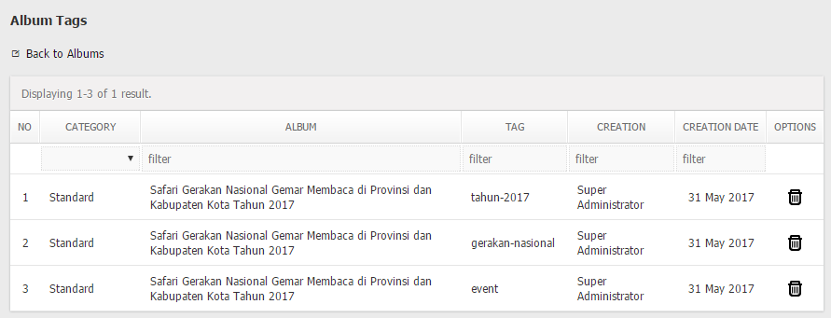

Gambar Album Tags

### Photo Tags

Fitur *photo* *tags* ini dapat Anda gunakan untuk melihat daftar tag yang digunakan pada foto yang dimiliki oleh konten foto album. Data yang dapat Anda lihat pada tabel daftar tag ini, yaitu:

Table Album Photo Tags

|  |  |
| --- | --- |
| *No* | Nomor urut daftar tag yang digunakan pada foto yang dimiliki oleh konten foto album berdasarkan data terbaru yang telah dibuat |
| *Category* | Kolom ini berisi informasi nama kategori dari konten foto album pemiliki foto yang menggunakan tag |
| *Album* | Kolom ini berisi informasi judul dari konten foto album dari foto yang menggunakan tag |
| *Photo* | Kolom ini berisi informasi foto pada konten foto album yang menggunakan tag |
| *Tag* | Kolom ini berisi informasi tag yang digunakan pada foto pada konten foto album |
| *Creation* | Kolom ini berisi informasi user yang memberikan tag pada foto yang dimiliki konten foto album. |
| *Creation Date* | Kolom ini berisi informasi tanggal pemberian tag pada foto yang dimiliki oleh konten foto album |
| *Options* | Kolom ini berisi *action* yang dapat Anda gunakan untuk melakukan kelola terhadap data tag yang terdapat pada konten foto album.  Terdapat 1 (satu) piihan yang dapat Anda gunakan pada tabel daftar tag yang digunakan oleh konten foto album yaitu *Delete*. |

Tampilan halaman daftar tag yang digunakan oleh foto pada konten foto album dapat dilihat pada gambar dibawah ini:

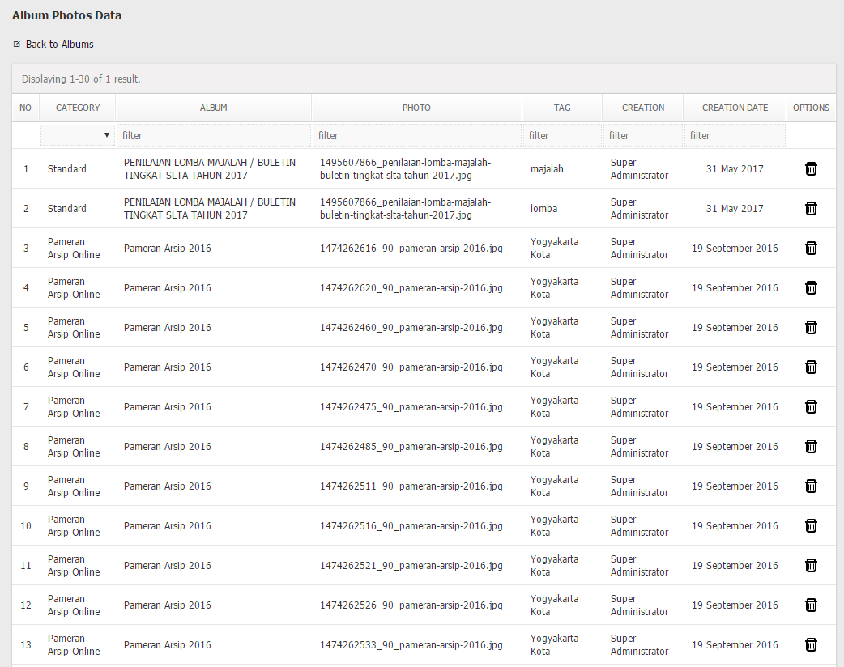

Gambar Album Photo Tags

### Views

Pada fitur *history* *views* ini Anda dapat melihat informasi dan statistik konten foto album yang dilihat oleh pengunjung aplikasi. Data yang dapat Anda lihat pada tabel daftar konten foto album yang dilihat oleh pengunjung aplikasi, yaitu:

Table Album History Views

|  |  |
| --- | --- |
| *No* | Nomor urut daftar konten foto album yang dilihat oleh pengunjung aplikasi berdasarkan data terbaru yang telah dibuat |
| *Category* | Kolom ini berisi informasi nama kategori dari konten foto album yang dilihat oleh pengunjung aplikasi |
| *Album* | Kolom ini berisi informasi judul dari konten foto album yang dilihat oleh pengunjung aplikasi |
| *Users* | Kolom ini berisi informasi user yang melihat konten foto album.  ***Catatan:*** *Kolom akan menampilkan data “-” jika yang melihat konten foto album adalah pengunjung public.* |
| *Views* | Kolom ini berisi informasi jumlah banyaknya konten foto album tertentu dilihat berdasarkan user yang melihat |
| *View Date* | Kolom ini berisi informasi tanggal terakhir konten foto album dilihat berdasarkan user yang melihat |
| *View IP* | Kolom ini berisi informasi alamat IP terakhir pengunjung yang melihat konten foto album |
| *Options* | Kolom ini berisi *action* yang dapat Anda gunakan untuk melakukan kelola terhadap data daftar konten foto album yang dilihat oleh pengunjung aplikasi.  Terdapat 1 (satu) piihan yang dapat Anda gunakan pada tabel daftar konten foto album yang dilihat oleh pengunjung yaitu *Delete*. |

Tampilan halaman daftar konten foto album yang dilihat oleh pengunjung aplikasi berdasarkan user yang melihat dapat dilihat pada gambar dibawah ini:

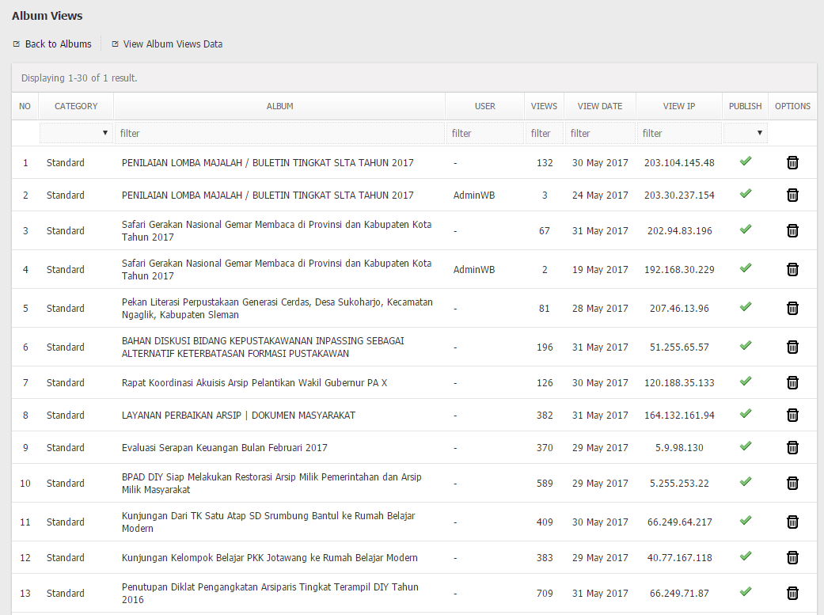

Gambar Album History Views

Pada fitur ini Anda dapat juga melihat daftar konten foto album yang dilihat oleh pengunjung secara lebih detail. Anda dapat menggunakan fungsi “*View Article Views Data*” pada *content menu* untuk melihat seluruh data konten foto album yang dilihat oleh pengunjung. Anda juga dapat melihat data konten foto album yang dilihat oleh pengunjung secara lebih spesifik berdasarkan konten foto album dan pengunjung aplikasi dengan mengklik jumlah lihat yang terletak pada kolom *views*.

Tampilan halaman seluruh data konten foto album yang dilihat oleh pengunjung aplikasi dapat dilihat pada gambar dibawah ini:

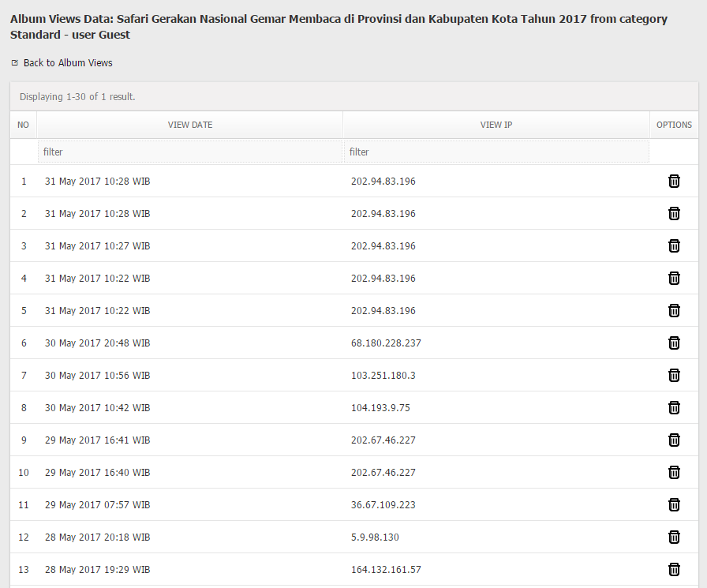

Gambar ALbum View Data

Tampilan halaman data konten foto album yang dilihat oleh pengunjung secara lebih spesifik berdasarkan konten foto album dan user pengunjung aplikasi dapat dilihat pada gambar dibawah ini:

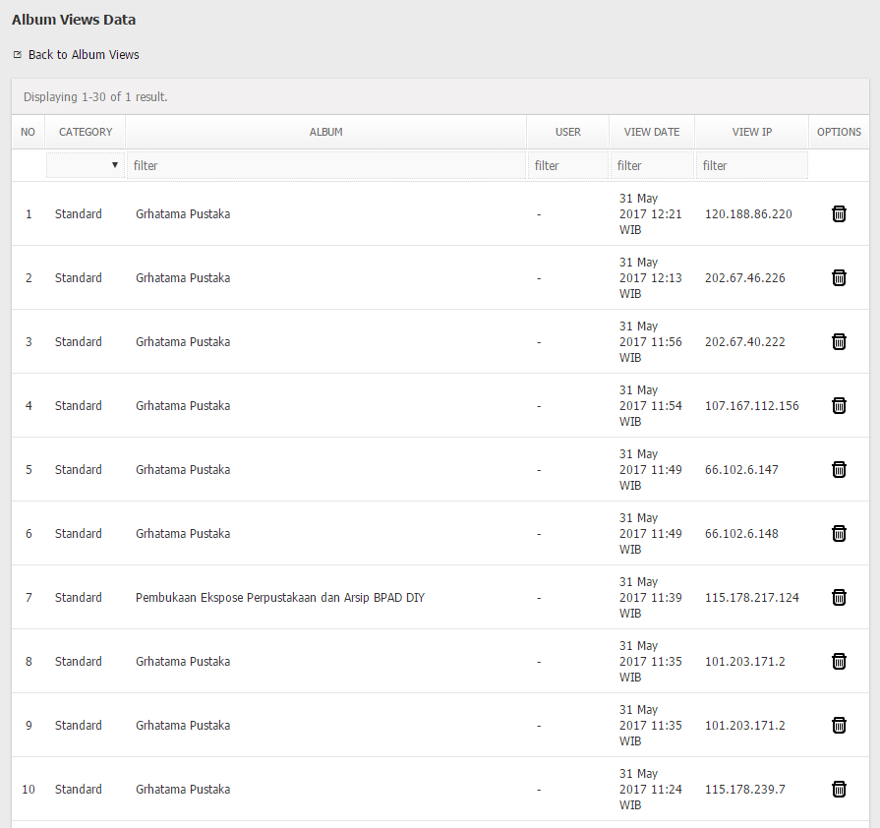

Gambar Album View Spesifik Data

## Settings [31]

Pada fitur ini Anda bisa melakukan seluruh pengaturan untuk fitur-fitur lainnya yang terdapat dalam module foto album. Pada fitur ini Anda dapat melakukan pengaturan terhadap konten foto album yang akan dimunculkan pada halaman front-end untuk selanjutnya dapat dilihat oleh pengunjung. Beberapa pengaturan yang terdapat pada fitur ini seperti hak akses terhadap konten, limit foto yang dapat diunggah , tipe file yang dapat diunggah dan pengaturan-pengaturan lainnya.

Pengaturan-pengaturan tersebut adalah sebagai berikut:

* License Key *

Module ini dikembangkan menggunakan Ommu Platform. Input ini akan secara otomatis terisi dengan nomor lisensi module setalah anda melakukan install module/plugin.

License dibutuhkan untuk dapat mengaktifkan module foto album ini.

* Public Permission Defaults *

Input ini berisi pengaturan ketersediaan konten foto album pada module untuk dapat diakses oleh pengunjung public.

Terdapat 2 (dua) pilihan yang bisa Anda pilih. Cek (√) “*Yes, the public can view albums unless they are made private.*” jika Anda mengijinkan setiap user dan pengunjung yang mengunjungi aplikasi untuk bisa melihat konten foto album secara bebas. Cek (√) “*No, the public cannot view albums*.” jika Anda ingin user dan pengunjung tidak bisa melihat konten foto album.

* Meta Description *

Input ini berisi informasi tentang deskripsi module foto album yang akan dimunculkan pada *source code* aplikasi yang akan digunakan untuk keperluan *search engine optimization (SEO).*

* Meta Keyword *

Input ini berisi informasi *keyword* (kata kunci) module foto album yang akan dimunculkan pada *source code* aplikasi yang akan digunakan untuk keperluan *search engine optimization (SEO).*

* Gridview Column *

Pada pengaturan ini Anda dapat menentukan informasi tambahan yang ingin ditayangkan pada halaman kelola konten foto album. Terdapat 6 (enam) data yang dapat digunakan, yaitu:

1. *Creation* (default), jika Anda ingin menayangkan user yang membuat konten foto album.
2. *Creation* *Date* (default), jika Anda ingin menayangkan data tanggal pembuatan konten foto album.
3. *Photos*, jika Anda ingin menayangkan data statistik jumlah foto yang terdapat pada konten foto album.
4. *Views*, jika Anda ingin menayangkan data statistik jumlah pengunjung yang telah mengunjungi halaman konten foto album.
5. *Likes*, jika Anda ingin menayangkan data statistik jumlah *likes* pada konten foto album .
6. *Tags,* jika Anda ingin menayangkan data statistic jumlah tag yang dimilii oleh konten foto album sebagai kata kunci.

***Catatan:*** *Checklist (√) informasi yang ingin Anda munculkan pada halaman kelola konten foto album. (baca: view articles)*

* Headline *

Pengaturan ini dapat Anda gunakan untuk mengaktifkan status headline pada konten foto album atau sebaliknya.

* Headline Limit *

Isikan input ini dengan batas maksimal jumlah konten foto album yang dapat Anda jadikan headline pada halaman frontend.

* Headline Category

Input ini berisi daftar kategori foto album yang diizinkan untuk dijadikan headline. Daftar kategori yang tayang pada input ini menyesuaikan dengan banyaknya kategori yang telah Anda buat. (baca: datas/categories)

***Catatan:*** *Checklist (√) kategori foto album yang ingin Anda izinkan untuk dijadikan headline pada halaman front-end.*

* Photo Limit *

Isikan kolom ini dengan jumlah foto yang bisa Anda unggah untuk sebuah (satu) konten foto album.

* Photo Setting *

Dengan pengaturan ini Anda bisa menentukan ukuran gambar yang akan diunggah dan juga ukuran gambar yang akan ditampilkan.

* *Media Resize*

Input ini bisa Anda gunakan untuk merubah ukuran gambar setelah upload atau menampilkan gambar *original* (asli). Pilih “*No, not resize photo after upload*” jika Anda tidak ingin mengganti ukuran foto setelah diunggah. Pilih “*Yes, resize photo after upload*” jika Anda mengijinkan penggantian ukuran foto setelah diunggah.

* *Large Size*, untuk menampilkan ukuran gambar dalam format besar
* *Medium Size*, untuk menampilkan ukuran gambar dalam format standar
* *Small Size*, untuk menampilkan ukuran gambar dalam format kecil

***Catatan:*** *pada pengaturan ini terdapat input width and height yang wajib untuk diisi.*

* Photo File Type *

Input ini berisi pengaturan terhadap tipe file yang diizinkan untuk dapat ditambahkan (upload) pada konten foto album khususnya untuk file bertipe gambar. Tipe file yang dizinkan seperti “*jpg, jpeg, png, bmp, gif*”.

***Catatan:*** *pisahkan jenis file dengan koma (,). example: “jpg, png, bmp”*

Tampilan halaman pengaturan modue foto album dapat dilihat pada gambar dibawah ini:

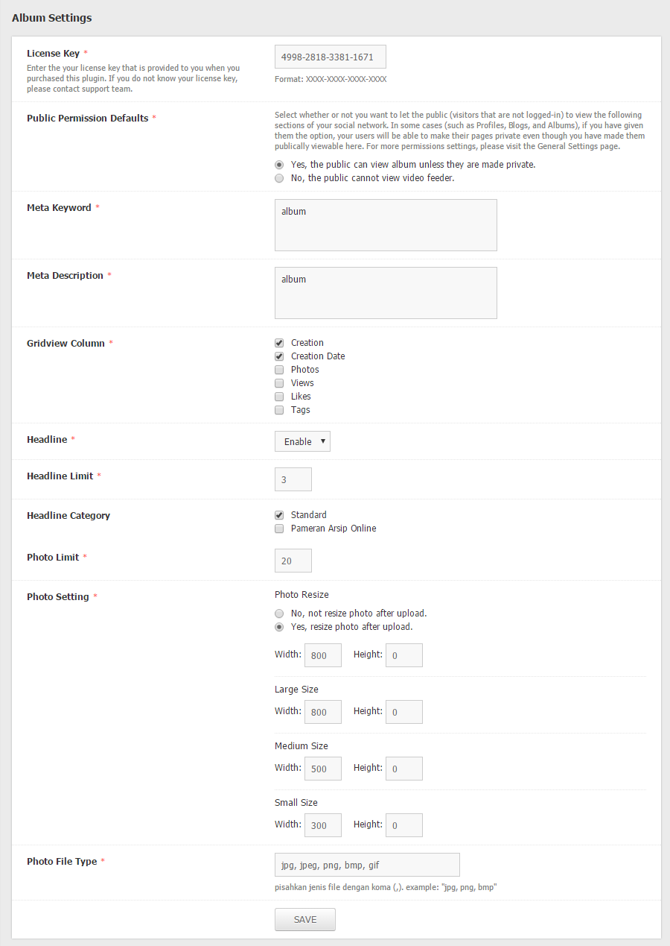

Gambar Album Setting Form

1. Halaman *backoffice* menggunakan *ommu themes* (*default*)
2. Fitur *Support* akan muncul jika module *support* terdapat pada aplikasi dan dalam kondisi terinstall dan aktif
3. Fitur *Report* akan muncul jika module *report* terdapat pada aplikasi dan dalam kondisi terinstall dan aktif
4. perbarui *password* secara berlaka, untuk menghindari kesalahan yang tidak diinginkan
5. *Show Media* hanya muncul pada fungsi perbarui halaman statis (*edit*)
6. Old Media hanya muncul pada fungsi perbarui halaman statis (*edit*)
7. *Type Media* hanya muncul pada fungsi perbarui halaman statis (*edit*)
8. Jika sebuah *module* dihapus pada aplikasi maka seluruh *source code* dan *database* yang terdapat pada aplikasi akan ikut terhapus
9. input *username* muncul berdasarkan pengaturan pada *signup settings*
10. input *new password* muncul berdasarkan pengaturan pada *signup settings*
11. Input *confirm password* muncul berdasarkan pengaturan pada *signup settings*
12. input *enable* muncul berdasarkan pengaturan pada *signup settings*
13. input *verified* muncul berdasarkan pengaturan pada *signup settings*
14. Jika aplikasi dalam maintenance mode, maka user/pengguna public tidak bisa melakukan akses terhadap konten yang tersedia dalam aplikasi sampai dengan waktu yang ditentukan oleh admin (maintenance date)
15. Input *maintenance date* hanya tampil jika *maintenance mode* dalam kondisi aktif
16. Input *maintenance text* hanya tampil jika *maintenance mode* dalam kondisi aktif
17. Untuk setiap informasi yang digunakan dalam meta keyword jangan lupa ditambahkan tanda koma (,) sebagai pemisah
18. Untuk mengetahui lebih detail tentang *Google Analytic*, silahkan mengunjungi official websitenya pada link berikut ini [www.google.com/analytics](http://www.google.com/analytics)
19. Terdapat 2 (dua) bahasa yang secara default sudah tersedia pada aplikasi setelah melakukan proses install yaitu bahasa Indonesia dan bahasa Inggris (*English*)
20. Untuk fungsi delete, jika Anda ingin menghapus paket bahasa disarankan untuk membackupnya terlebih dahulu. Jika sebuah paket bahasa sudah terhapus maka tidak akan bisa dikembalikan seperti pengaturan sebelumnya (*Not Support Recovery*)
21. *Timezone* Indonesia menggunakan (GMT+07:00) Bangkok, Hanoi, Jakarta
22. Fitur *Mail Setting* akan muncul jika module *support* terdapat pada aplikasi dan dalam kondisi terinstall dan aktif
23. Fitur *Contact Setting* akan muncul jika module *support* terdapat pada aplikasi dan dalam kondisi terinstall dan aktif
24. Fitur *Report Setting* akan muncul jika module *report* terdapat pada aplikasi dan dalam kondisi terinstall dan aktif
25. Kolom ini tayang pada tabel kelola konten foto album jika status headline pada pengaturan module *photo album* dalam kondisi aktif (*enable*). (baca: settings)
26. Input *photo cover* ini hanya tayang pada formulir tambah konten foto album
27. Input *headline* ini tayang jika status headline pada pengaturan module dalam kondisi aktif (*enable*). (baca: settings)
28. Fitur *categories* ini hanya dapat diakses oleh user level super administrator
29. Jika Anda menghapus kategori foto album, maka konten foto album yang termasuk pada kategori tersebut akan ikut terhapus
30. Jika kategori foto album dalam kondisi tidak aktif (*unpublish*), maka konten foto album yang termasuk pada kategori tersebut tidak akan ditayangkan pada aplikasi.
31. Fitur *settings* ini hanya dapat diakses oleh user level super administrator